

INFORME DE RENDICIÓN DE CUENTAS 2011

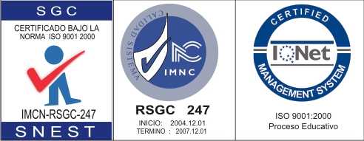

H.cd. de Juchitán de Zaragoza Oaxaca febrero de 2012

I N D I C E

Paginas

MENSAJE DEL DIRECTOR 4

INTRODUCCIÓN 6

MARCO NORMATIVO 7

PROCESO ACADÉMICO 9
Docencia 10

PROCESO DE PLANEACIÓN Y VINCULACIÓN 53
Planeación 54
Infraestructura 58
Vinculación 62
Actividades Culturales y Deportivas 76
Servicios Escolares 79

PROCESO DE ADMINISTRACION DE LOS RECURSOS 80
Recursos Financieros 80
Recursos Humanos 82
Mantenimiento de las Instalaciones y Equipo 84

PROCESO DE CALIDAD 85

RETOS Y DESAFÍOS 86

CONCLUSIONES 87

DIRECTORIO

Secretario de Educación
Dr. Alfonso Lujambio Irazábal

Subsecretario de Educación Superior
Dr. Rodolfo Tiran Gutiérrez

Director General de Educación Superior Tecnológica
Dr. Carlos Alfonso García Ibarra

Coordinador de Sectorial de Planeación y Desarrollo del Sistema
MAP. Eduardo Jaramillo Serna

Coordinador Sectorial Académico
Dr. Miguel Ángel Cisneros Guerrero

Coordinador Sectorial de Promoción de la Calidad y Evaluación
Ing. Arnoldo Solís Covarrubias

Coordinador Sectorial de Administración y Finanzas
Dr. Fernando Apolinar Córdova Calderón

DIRECTORIO DE I.T.I

Ing. Nicolás Baca Cisneros
Director

Ing. Alfredo López Toledo
Subdirector Académico

Ing. Aquiles Ruiz Chiñas
Subdirector de Planeación y Vinculación

MENSAJE DEL DIRECTOR

Los que trabajamos para la Educación, tenemos el firme convencimiento de que esta, es la base de desarrollo de cualquier nación, porque es justamente a través de ella donde se impulsa la búsqueda de soluciones que permitan combatir la desigualdad social, al realizar nuevas formas de equidad y justicia.

Y por ello dependiendo de la Dirección General Superior de Educación Tecnológica, el Instituto Tecnológico de Istmo, a cuarenta y dos años de su creación y con una transcendencia que engrandece los temas del programa nacional de educación y comprometido con el desarrollo del estado de Oaxaca, poniendo en alto el trabajo docente para que incida en el aprendizaje y compresión de los alumnos.

Si bien es cierto, no ha sido fácil, la tarea es difícil, pero es más nuestra vocación de servicio y en esta rendición de cuentas ante ustedes, quiero resaltar el trabajo, el compromiso y dedicación de todas las personas que conforman la comunidad tecnológica.

ATENTAMENTE

Ing. Nicolás Baca Cisneros
Director

INTRODUCCION

El Instituto Tecnológico del Istmo a 42 años de su fundación cumplidos en el pasado mes de octubre del 2011, ha ofertado inicialmente Educación Técnica y posteriormente con la desaparición del bachillerato, actualmente ofrece estudios a Nivel Licenciatura.

En el interior del documento se especifican todas las acciones realizadas en los diferentes procesos que conforman nuestros servicios en materia de Educación Académica, Planeación, Vinculación, Administración e Innovación y Calidad, quedando muchas acciones por realizar y en donde el apoyo de todos los actores es importante e indispensable, así como de las autoridades.

MARCO NORMATIVO

El Marco Normativo para la elaboración de este informe, se fundamenta en lo inscrito en la Ley Federal de Transparencia y Acceso a la Información Publica Gubernamental, cuyos objetivos son:

I. Proveer lo necesario para que toda persona pueda tener acceso a la información mediante procedimientos sencillos y expeditos;

II. Transparentar la gestión pública mediante la difusión de la información que generan los sujetos obligados;

III. Garantizar la protección de los datos personales en posesión de los sujetos obligados;

IV. Favorecer la rendición de cuentas a los ciudadanos, de manera que puedan valorar el desempeño de los sujetos obligados;

V. Mejorar la organización, clasificación y manejo de los documentos, y,

VI. Contribuir a la democratización de la sociedad mexicana y la plena vigencia del Estado de derecho. A continuación presenta el marco normativo básico del Instituto Tecnológico:

Constitución Política de los Estados Unidos Mexicanos

Leyes Federales

-Ley Orgánica de la Administración Pública Federal

-Ley Federal de Responsabilidades de los Servidores Públicos
-Ley Federal de Responsabilidades Administrativas de los Servidores Públicos

Ley de Adquisiciones, Arrendamientos y Servicios del Sector Público
-Ley de Obras Públicas y Servicios Relacionados con las Mismas

-Ley Federal de Procedimiento Administrativo
-Ley de Presupuesto, Contabilidad y Gasto Público Federal
-Ley General de Educación
-Ley Federal del Trabajo
-Ley Federal de los Trabajadores al Servicio del Estado
-Ley del Servicio Profesional de Carrera en la Administración Pública Federal
-Ley Federal de Transparencia y Acceso a la Información Pública Gubernamental

-Ley de la Comisión Nacional de los Derechos Humanos
-Ley Federal de Presupuesto y Responsabilidad Hacendaria
-Ley de Planeación

PROCESO ACADEMICO

La Subdirección Académica es la que se encarga de Planear, Organizar, Coordinar, dar seguimiento y evaluar las actividades de cada una de las nueve áreas académicas.

Esta área es la razón de ser para tener un Servicio Educativo, en el Sistema de Gestión de la Calidad (SGC), está representado como la estructura central.

El Departamento de Desarrollo Académico, perteneciente a la Subdirección Académica, tiene el objetivo de planear, coordinar, controlar y evaluar las actividades que permitan el desarrollo académico del personal docente, de conformidad con las normas y lineamientos establecidos por la Secretaria de Educación Pública, cumpliéndolo a través de sus distintas coordinaciones:

Coordinación de Actualización Docente y Profesional / Lic. Juquila del C. Jiménez Marín
Coordinación de Investigación Educativa / Lic. Ma. Guadalupe Luis Cerqueda
Coordinación de Métodos y Medios Educativos / Lic. Mayra Francisco Bartolo
Coordinación de Orientación Educativa / Lic. Dinhora Flores López
Coordinación de Tutoría / Lic. Dinhora Flores López
Jefa del departamento / Lic. Karla Vidaña Romo

DOCENCIA

Coordinación de Actualización Docente y Profesional

Capacitación Docente Enero - Junio 2011

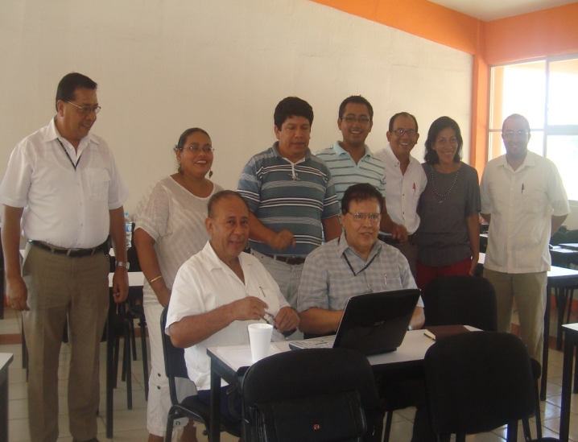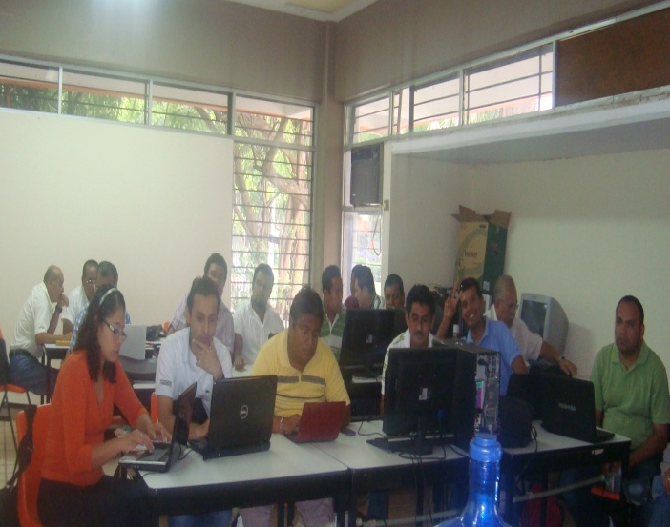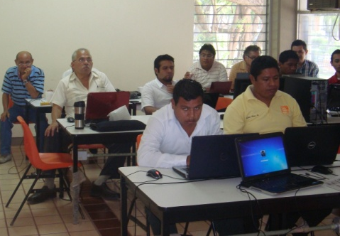
Los avances de la tecnología y la sociedad representan un reto tan complejo que exige al profesor el dominio de estrategias pedagógicas que faciliten su actuación didáctica y su competencia para mantenerse a la vanguardia en temáticas profesionales. Por ello, la actualización docente y profesional es de suma importancia para el cumplimiento de los nuevos desafíos y el desarrollo que se experimenta en el mundo científico tecnológico.

En el presente informe se da una perspectiva detallada de la participación docente en el programa de capacitación para el semestre Enero – Junio 2011. A través de las áreas académicas y del análisis de las necesidades de capacitación, se determinaron la implementación de 6 cursos que permitirán fortalecer la práctica docente y profesional que se desarrolla en el Instituto Tecnológico del Istmo.

La participación de los docentes de las diferentes áreas académicas en al menos un curso implementado sumo un 56%, siendo equiparada con el 44% de los docentes que no participaron en ningún cursos de capacitación. Según se muestra en la grafica 1.

Grafica 1. Porcentaje global de Participación docente en capacitación Enero – Junio 2011.

Respecto a la participación docente en los programas de actualización docente y profesional, que se hacen en conjunto con las necesidades de capacitación planteadas por las áreas académicas, podemos observar la proyección de participación docente en cada departamento y mencionar lo siguiente: En el departamento de Ciencias Básicas un 52% de los docentes adscritos participaron en un curso de capacitación durante el semestre Enero – Junio 2011 rebasando a un 48% de los docentes de la misma área que no participaron en ningún curso. En el departamento de Ciencias de la Tierra, el 59% de los docentes participaron en al menos 1 curso en el periodo Enero – Junio, mientras que el 41% no participo. En el departamento de Sistemas y Computación el 34% de los docentes adscritos no participaron en el programa de actualización docente y profesional, mientras que el 53% participo en un curso y el 13 % participo en 2 cursos de actualización en el periodo enero – junio. En el departamento de Eléctrica y Electrónica, el 16% de los docentes no participo en el programa de actualización docente y profesional, mientras que el 74% de los docentes adscritos a este departamento participaron en al menos un curso y el 10% participo en dos cursos de actualización. En el departamento de Ciencias Económico Administrativas se tuvo la participación del 50% de los docentes, mientras que el otro 50% de ellos no participo en ningún curso. En el departamento de Metal Mecánica el 64% de los docentes no participo en ningún curso de capacitación, mientras que solo el 36% de los docentes adscritos a esta área académica participaron en un curso de actualización durante el semestre Enero – Junio 2011. En el departamento de Ingeniería Industrial solo el 27% de los profesores adscritos a esta área académica participo en un curso de capacitación, mientras que el 73% no lo hiso. Podemos observar las relaciones que se dan en la grafica 2.

Grafica 2. Participación docente en el programa de actualización docente y profesional Enero – Junio 2011 según el área académica.

Una vez realizado el análisis respecto a la participación docente en el programa de actualización docente y profesional Enero – Junio 2011, podemos decir: que poco mas de la mitad de los docentes adscritos a las diferentes áreas académicas han mostrado interés y disposición para participar en el programa de Actualización docente y profesional, sin embargo debemos marcar el alto porcentaje global correspondiente al 44% de los docentes adscritos a los departamentos académicos que no participaron en dicho programa, para analizar las razones de esta situación y poder implementar estrategias que nos permitan incorporar a mayor numero de docentes en los programas de capacitación que se implementen.

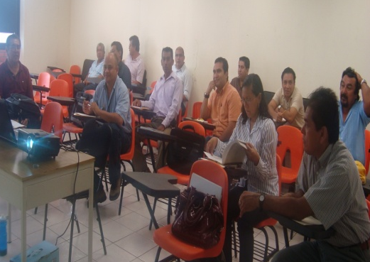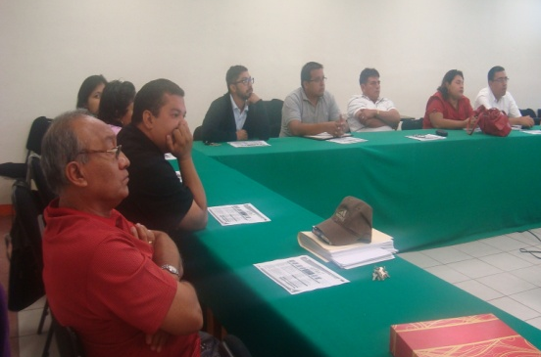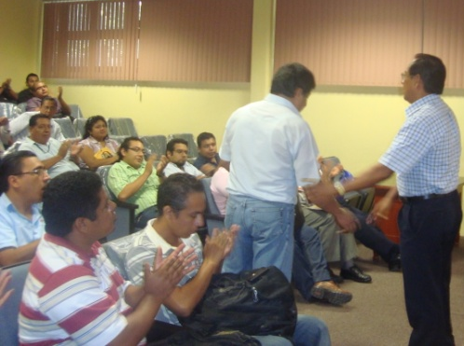

Capacitación Docente Agosto - Diciembre 2011

Durante el semestre agosto diciembre 2011 se incorporaron 16 Cursos de capacitación tanto docente como profesional a través del formato de detección de necesidades enviado por cada una de las áreas académicas.

Cursos Impartidos Durante el Semestre Agosto – Diciembre 2011
1 | Aplicaciones Coyunturales de Competencias en Internet
2 | Diseño, Construcción y Validación de Escalas en Investigación
3 | Introducción del SNEST
4 | Diseño Practico de Elementos de Concreto
5 | Diseño y Planes de Programas de Estudios en Posgrados
6 | Instalación Eléctrica para Módulos de Equipos Didácticos del Laboratorio de Eléctrica
7 | Diseño de Cimentaciones de Concreto
8 | Programación Avanzada en Java
9 | Desarrollo Integral Web con JSP
10 | Instalación y Configuración de Servicios en Linux
11 | Programación Móvil con Tecnología Android
12 | Redes Móviles
13 | SAP/ABAP
14 | Taller de Oracle
15 | Voz Sobre IP
16 | Química Nomenclatura y Estequiometria

En el periodo Agosto – Diciembre 2011, la participación de los docentes de las diferentes áreas académicas en al menos un curso implementado sumo un 46%, por debajo del 54% de los docentes que no participaron en ningún curso de capacitación. Según se muestra en la grafica 3.

Grafica 3. Porcentaje global de Participación docente en capacitación Agosto – Diciembre 2011.

Observando la asistencia de los docentes de cada área académica respectiva, encontramos el siguiente resultado en el departamento de Ciencias Básicas un 64% de los docentes adscritos participaron en al menos un curso de capacitación durante el semestre Agosto – Diciembre 2011 rebasando a un 36% de los docentes de la misma área que no participaron en ningún curso. En el departamento de Ciencias de la Tierra, el 69% de los docentes participaron en al menos un curso en el mismo periodo, mientras que el 31% no participo. En el departamento de Sistemas y Computación el 41% de los docentes adscritos no participaron en el programa de actualización docente y profesional, mientras que el 59% participo en un al menos un curso de actualización. En el departamento de Eléctrica y Electrónica, el 42% de los docentes no participo en el programa de actualización docente y profesional, mientras que el 58% de los docentes adscritos a este departamento participaron en al menos un curso de actualización. En el departamento de Ciencias Económico Administrativas se tuvo la participación del 69% de los docentes, mientras que el otro 31% de ellos no participo en ningún curso. En el departamento de Metal Mecánica el 38% de los docentes no participo en ningún curso de capacitación, mientras que el 62% de los docentes adscritos a esta área académica participaron en al menos un curso de actualización. En este semestre los docentes del departamento de Ingeniería Industrial no participaron en ningún curso obteniendo el 100% de abstinencia en su participación. Podemos observar las relaciones que se dan en la grafica 4.

Grafica 4. Porcentaje de participación docente en el Programa de Actualización Docente y Profesional Agosto – Diciembre 2011 según el área académica.

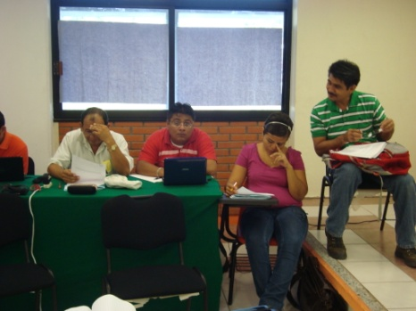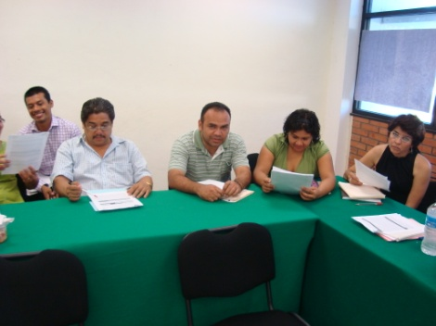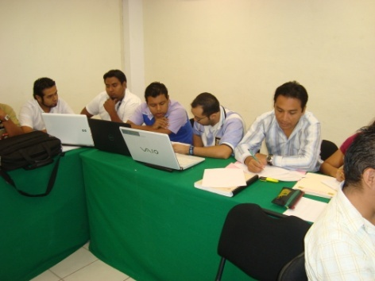

Beca PRONABES: Diplomado para la Formación y Desarrollo de Competencias

Con el firme propósito de elevar la calidad de la educación y apoyar la formación docente, la Subsecretaria de Educación Superior a través de la DGEST y la Coordinación Nacional de Becas de la Educación Superior, emitieron en Agosto 2011, la convocatoria para que los profesores de los Institutos Tecnológicos Federales participaran en el Programa de Superación Profesional para Obtener una beca y realizar sus estudios en el Diplomado para la Formación y Desarrollo de Competencias Docentes (DFDCD). Misma en la que se inscribieron en su primera y segunda emisión un total de 55 docentes y personal administrativo respetivamente, en la grafica 5 observamos el porcentaje global de participación.

Grafica5. Porcentaje global de Participación en la Convocatoria de Beca PRONABES para estudiar el Diplomado para la Formación y Desarrollo de Competencias Docentes 2011.

Cada uno de los participantes tuvo la oportunidad de elegir de una lista de 7 instituciones que impartían el Diplomado para la Formación y Desarrollo de Competencias Docentes, las mayormente elegidas fueron: INTELABRA, ASERTUM Centro de Asesoría Educativa S. C., Universidad Da Vinci, Instituto de Estudios Universitarios A. C. Puebla, y el Instituto Politécnico Nacional, según se muestra en los porcentajes presentados en la siguiente grafica.

Grafica6. Porcentaje de participación en las Instituciones elegidas por los participantes para cursar el DFDCD.

El porcentaje de participación respecto al área de adscripción del personal inscrito tanto docente y administrativo es el siguiente: 7% Metal Mecánica, 7% Industrial, 7% Personal Administrativo, 8% Ciencias Básicas, 8% Eléctrica y Electrónica, 14% Ciencias de la Tierra, 24% Sistemas y Computación, 25% Ciencias Económico Administrativas, siendo esta ultima área la que incorporo mas docentes al DFDCD.

Grafica 7. Porcentaje participación del personal del IT del Istmo inscrito en DFDCD 2011 según área de adscripción.

Evaluación Docente Enero - Junio 2011

Evaluar la docencia es y ha sido una preocupación constante para todos los planteles que integran la DGEST, en cada institución se elaboraban y aplicaban diversos instrumentos para obtener información de la eficiencia de la docencia. Actualmente por medio del Sistema Integral de Información (SII) se aplica un instrumento que ayudan en la obtención de los resultados de la actividad docente, a través de encuestas realizadas por 2793 alumnos de todas las áreas académicas y 7 jefes de departamento académico ya que son estos actores los de principal interacción con el trabajo del profesional docente.

Grafica 8. Muestra la participación del 85% de los estudiantes inscritos en los 9 programas educativos que se imparten en el IT del Istmo a través de las 7 áreas académicas. Cabe mencionar que el departamento de Ciencias Básicas no tiene alumnos adscritos por eso aparece en cero.

El docente es piedra angular del proceso educativo, es gracias a su importante labor que se cristalizan las políticas educativas y toman forma las aspiraciones del Modelo Educativo para el Siglo XXI, por ello cobra mayor relevancia evaluar su desempeño. Se evaluó a un total de 173 docentes adscritos a 7 áreas académicas. En la Grafica 9 se presentan los porcentajes de docentes adscritos a cada área académica del IT del Istmo.

Grafica 9. Porcentaje de docentes adscritos a las 7 áreas académicas que pertenecen al IT del Istmo, en donde podemos ver con claridad que el área de Ciencias Económico Administrativas en la mas poblada con un 25% de la plantilla docente del Instituto (Enero – Junio 2011).

La evaluación docente esta planeada de una manera complementaria incluyendo a las dos variables que miden el quehacer del docente: Alumnos y Jefes de Departamento Académico respectivo. Al inicio de la creación de la Evaluación Docente la gama de variables consideradas para evaluar a los profesores era muy amplia, en algunos casos se tomaban en cuenta variables de presagio, es decir características propias del profesor como su experiencia docente, el grado de estudios, motivación e incluso rasgos de personalidad.

En el periodo Enero – Junio 2011, los parámetros establecidos por la DGEST para medir el desempeño docente son los que se muestran a continuación en la figura 1 con los aspectos que se miden por tipo de evaluación:

Aspectos Evaluados por el Jefe de Departamento Académico | Aspectos Evaluados por el Alumno
A) Docencia | A) Planeación del curso
B) Investigación | B) Aprendizaje significativo
C) Gestión | C) Dominio de la materia
D) Tutoría | D) Ética y desarrollo sustentable
E) Vinculación | E) Evaluación
F) Formación | F) Desempeño docente
G) Desempeño docente
H) Percepción en Desempeño

Figura 1. Muestra los aspectos que son evaluados por el alumno y los aspectos que son evaluados por el jefe de departamento.

Los resultados obtenidos en la evaluación docente hecha por los estudiantes reflejan un estatus de “muy bien”, con un promedio general de 97 %. El Aspecto mayormente reconocido según los estudiantes es la planeación del curso con un 93% con una calificación de “muy bien”; de la misma manera que resulto un 85% y un “muy bien” de calificación en el aspecto correspondiente a Ética y desarrollo Sustentable.

Grafica 10. Muestra los resultados generales de los aspectos evaluados obtenidos de los alumnos de todas las áreas académicas

Todas las actividades que realiza el profesor contribuyen a enriquecer el proceso educativo, por lo que la evaluación de su desempeño debe ser un proceso objetivo, equitativo, sistemático, permanente y transparente, sustentado en las evidencias de las actividades realizadas y en las competencias referidas en el perfil del docente. Por medio de la evaluación de los profesores, es posible detectar áreas de oportunidad e identificar elementos que permitan planear acciones que contribuyan a la mejora continua del desempeño docente.

El promedio general obtenido de los resultados de la evaluación docente por alumno y departamental es de 92.61% en el periodo Enero – Junio 2011. El comportamiento según área académica se observa en la siguiente grafica.

Grafica 11. Promedio de Evaluación Docente Enero – Junio 2011 por Área Académica. En donde se Observa que el mejor promedio de Evaluación Docente fue obtenido por los Docentes de Metal Mecánica con un 95.17% y el promedio mas bajo fue obtenido por los docentes de Sistemas y Computación con un 88.05%.

Evaluación Docente Agosto - Diciembre 2011

En el periodo Agosto – Diciembre 2011 la DGEST establece la actualización del cuestionario de los alumnos para realizar la evaluación docente bajo el enfoque de competencias. Los aspectos a evaluar se esquematizan en 48 preguntas y se unifican en 10 dimensiones que son: 1.- Dominio de la Asignatura, 2.- Planificación del Curso, 3.- Ambientes de Aprendizaje, 4.- Estrategias, Métodos y Técnicas, 5.- Motivación, 6.- Evaluación, 7.- Comunicación, 8.- Gestión del Curso, 9.- Tecnologías de la Información y Comunicación y 10.-Satisfacción General. Correspondiendo las primeras 9 a las competencias docentes y una dimensión adicional para la evaluación del grado de satisfacción general que el estudiante manifiesta sobre el docente. A continuación se muestran los porcentajes de docentes que fueron evaluados por los estudiantes en el periodo Agosto – Diciembre 2011, por área académica.

Grafica 12. Porcentaje de docentes adscritos a las 7 áreas académicas que pertenecen al IT del Istmo, en donde podemos ver con claridad que el área de Ciencias Económico Administrativas en la mas poblada con un 27% de la plantilla docente del Instituto (Agosto – Diciembre 2011).

Las escalas de validación que se estará usando es del 1 al 5 y se establecen de la siguiente manera: 1=Altamente en desacuerdo, 2=En desacuerdo, 3=Indiferente, 4=De acuerdo y 5=Totalmente de acuerdo. El promedio general de la aplicación del semestre Agosto – Diciembre 2011 obtenido por los docentes del IT del Istmo de todas las carreras que fueron evaluados por los alumnos es de 3.84 marcando una etiqueta de “indiferente” y acercándose a “de acuerdo”. Los valores obtenidos en cada una de las dimensiones son los siguientes.

Grafica 13. Muestra los resultados generales de las dimensiones evaluadas, obtenidos de los alumnos de todas las áreas académicas

Grafica 14. Promedio de Evaluación Docente Agosto – Diciembre 2011 por Área Académica. En donde se Observa que el mejor promedio de Evaluación Docente fue obtenido por los Docentes de Metal Mecánica con un 3.84 “Indiferente” y el promedio mas bajo fue obtenido por los docentes de Ciencias Básicas con un 3.37 “Indiferente”.

El promedio de calificación obtenida por las áreas académicas es la proyección de la opinión de los alumnos sobre el trabajo que desarrollan los docentes en cada asignatura, de tal manera que nos motiva a buscar estrategias conjuntas que permitan mejorar los resultados que se obtienen, ya que aunque la mayoría de las áreas académicas están cerca de llegar a la etiqueta que corresponde a “de acuerdo”, aun están unos puntos por debajo.

Coordinación de Investigación Educativa

La incorporación de lo docentes a la investigación educativa y tecnología permite el avance de la ciencia y la generación de conocimiento que redunda en el proceso de enseñanza, es por eso que a través de la coordinación de Investigación educativa se registran ante la Dirección General de Educación Superior Tecnológica los proyectos de investigación que los docentes de este instituto dirigen, así como las líneas de investigación o elaboraciones de material producto de periodos sabáticos.

Registro de Proyectos Técnico y Educativos 2011

Grafica 15.Muestra que el 80% de los proyectos de investigación que se registraron ante la DGEST en el año 2011 fueron sobre investigación técnica.

Durante el 2011 se registraron ante la DGEST diversos proyectos de investigación tanto técnica como educativa que van encaminados a dar respuestas en diversos aspectos, todos ellos fueron valorados por la academia respectiva y cumplieron los requisitos que se emitieron en la convocatoria para el registro en el periodo agosto- diciembre 2011. Las áreas académicas a las que están adscritos los docentes que presentaron dichos proyectos para su registro son las que se muestran el la grafica siguiente, destacando el 60% de registros de proyectos elaborados por los docentes del área de Ciencias de la Tierra.

Grafica 16.Muestra las áreas académicas del Instituto Tecnológico del Istmo en la que los docentes registraron proyectos de investigación ante la DGEST en el 2011.

Registro de Líneas de Investigación Enero – Junio 2011

En el periodo agosto diciembre 2011 se registraron 4 líneas de investigación encaminadas a desarrollar proyectos de investigación en diversos rubros como son: trafico de redes, vinculación y practicas predominantes y emergentes en el campo profesional, practica educativa (formación Docente) y practica docente, mismas que son dirigidas por docentes de diversas áreas académicas para promover el desarrollo de la investigación en cada una de ellas. La información respectiva se muestra en la figura siguiente:

Línea de Generación y Aplicación de Conocimiento | Responsables de la Línea de Investigación
Línea de Generación y Aplicación de Conocimiento | Líder de la Línea | Colaboradores | Clave de Registro
Trafico De Redes | Dr. Isidro Castillo Toledo | M. C. José Manuel Dehesa Martínez Ing. Jacinto Toledo Torres. | IST-ISG-LGAC-2011-01
Vinculación Y Prácticas Predominantes Y Emergentes En El Campo Profesional | Arq. Carlos Aguilar Nanni | Arq. Rosa Romualdo Torres  Ing. Petra Vela Toledo | IST-ISG-LGAC-2011-02
Practica Educativa (Formación Docente) | Ing. Jacinto Toledo Torres | M. C. José Manuel Dehesa Martínez Lic. Roque Echeverría Ortiz | EN ESPERA
Practica Docente | Arq. Dora Marcela Luna Pérez | Lic. Marena López Esteva  Ing. Maribel Castillejos Toledo | EN ESPERA

Figura 2. Muestra las líneas de investigación registradas ante la DGEST en el 2011.

Registro de Periodo Sabático

Optar por un periodo sabático es una oportunidad para desarrollar diversos proyectos generadores de conocimientos y experiencias para la enseñanza y el aprendizaje. Cada docente de nuestro sistema tiene la oportunidad de solicitar sabáticos una vez que cumple con los requisitos establecidos por los normativos. En el año 2011 se tramitaron en el Instituto Tecnológico del Istmo el 67% de años sabáticos en el periodo de enero junio 2011 y el 33% en el periodo agosto diciembre 2011, según se muestra en la grafica siguiente:

Grafica 17. Muestra los porcentajes de periodos sabáticos gestionados en los semestres Enero – Junio y Agosto–Diciembre 2011.

El personal docente que ha solicitado cubrir un periodo de año sabático en el 2011 principalmente corresponde al área de Sistemas y computación ya que el 67% de las gestiones de año sabático fueron por docentes de esta área académica, según se aparece en la grafica siguiente:

Grafica 18. Muestra los porcentajes de periodos sabáticos gestionados por cada área académica en el año 2011.

Expotec 2011

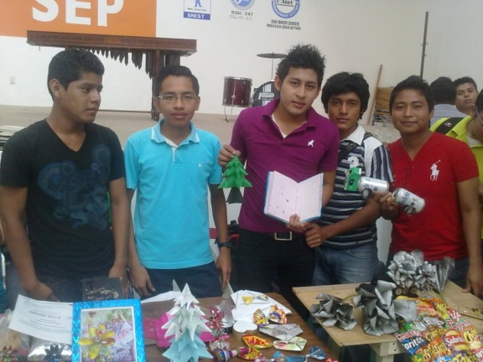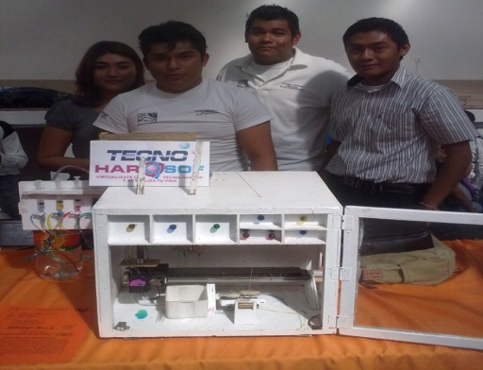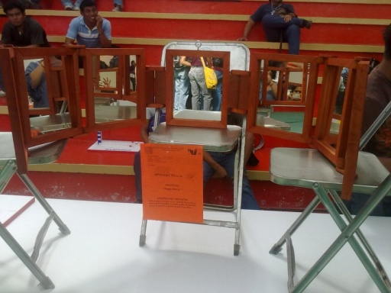
Con la finalidad de mostrar los trabajos realizados durante cada semestre y buscando incorporar a los estudiantes en la generación de conocimiento a partir de la creación de proyectos o prototipos en los que se apliquen los conocimientos adquiridos de determinadas materias, la coordinación de Investigación educativa organiza la feria de ciencia “Expotec” cada semestre, en la cual participan estudiantes y docentes de todas las áreas académicas de la institución.

Enero – Junio 2011

En el semestre Enero - Junio 2011 la mayor participación de proyectos registrados para su exposición en esta feria de ciencia fue de las materias impartidas por los docentes de Ciencias Básicas ya que con la asesoría de ellos se registraron 34% de los proyectos expuestos, seguida de las materias impartidas por docentes de la academia de Eléctrica Y Electrónica quienes asesoraron 27% de los proyectos presentados. La academia que menos proyectos registró para su exposición en este evento fue Ciencias de la Tierra con solo un 5% de los proyectos registrados. En la grafica 19 podemos ver los porcentajes de participación de cada área académica.

Grafica 19. Muestra la participación de proyectos presentados en el Expotec 2011-1 por las diferentes áreas académicas. En donde resalta ciencias básicas con 34% siendo el porcentaje más alto y la academia de menor participación ciencias de la tierra con un 5%.

Agosto – Diciembre 2011

En el semestre Agosto - Diciembre 2011 la mayor participación de proyectos registrados para su exposición en esta feria de ciencia fue de las materias impartidas por los docentes de Eléctrica y Electrónica ya que con la asesoría de ellos se registraron 24% de los proyectos expuestos, seguida de las materias impartidas por docentes de la academia de Ciencias Básicas quienes asesoraron 23% de los proyectos presentados. La academia que menos proyectos registró para su exposición en este evento fue Ciencias de la Tierra con solo un 12% de los proyectos registrados, en esta ocasión la academia de sistemas y computación no registro ningún proyecto. En la grafica siguiente podemos ver los porcentajes de participación de cada área académica.

Grafica 20. Muestra la participación de proyectos presentados en el Expotec 2011-2 por las diferentes áreas académicas.

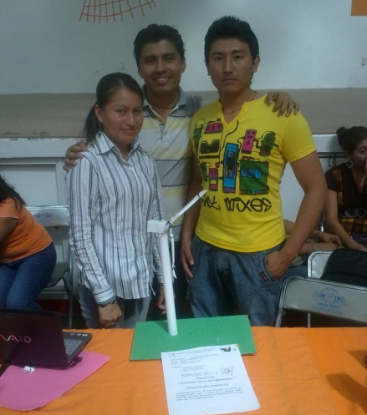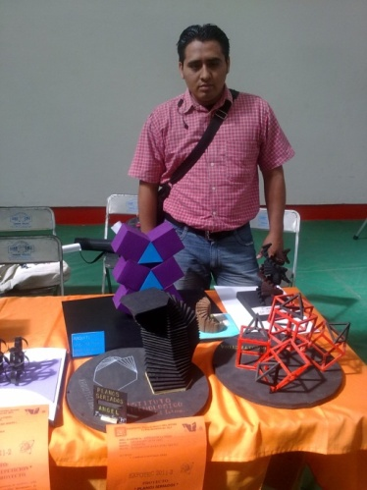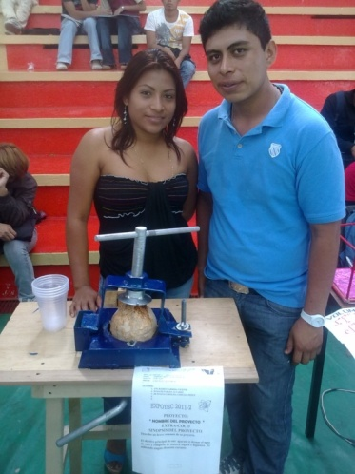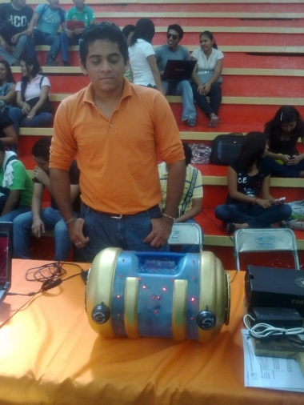

Coordinación de Métodos y Medios Educativos

Lista de manuales de prácticas 2011

Los manuales de prácticas son un elemento que permite tener una guía para la realización de actividades realizables para desarrollar competencias y habilidades en los futuros profesionistas, en este sentido los docentes de cada área académica elaboran estos materiales didácticos. En el 2011 en la coordinación de Métodos y Medios Educativos, se registraron manuales de prácticas de las materias correspondientes al área académica de Eléctrica y Electrónica. En la tabla que a continuación se presenta se pueden observar los títulos de los manuales, el docente que lo presenta así como el periodo en el que los registro.

NOMBRE | TITULO | PERIODO | ÁREA ACADÉMICA
Ing. José Manuel Cuevas Jiménez | Sistemas Eléctricos de Potencia I | Febrero-Julio 2011 | Ingeniería Eléctrica y Electrónica
Ing. Rafael Martínez Ruíz | Electricidad Industrial | Febrero-Julio 2011 | Ingeniería Eléctrica y Electrónica
M.C. José Manuel Dehesa Martínez | Controladores Lógicos Programables | Febrero-Julio 2011 | Ingeniería Eléctrica y Electrónica
Ing. Iván Aguilar Carrillo | Dibujo Asistido por Computadora | Febrero-Julio 2011 | Ingeniería Eléctrica y Electrónica
Ing. David Romero Bartolo | Equipos Mecánicos | Febrero-Julio 2011 | Ingeniería Eléctrica y Electrónica

Figura 3. Muestra los manuales de prácticas elaborados por los docentes y registrados en la coordinación de métodos y medios en el 2011.

Coordinación de Orientación Educativa

Promoción de Oferta Educativa

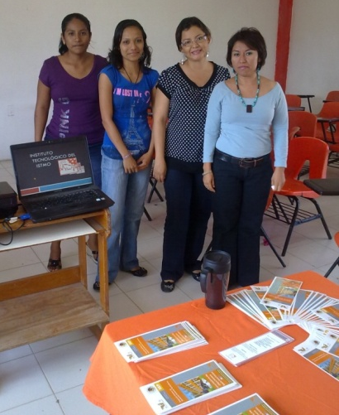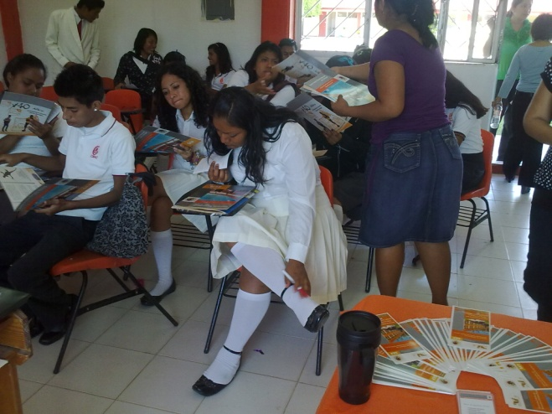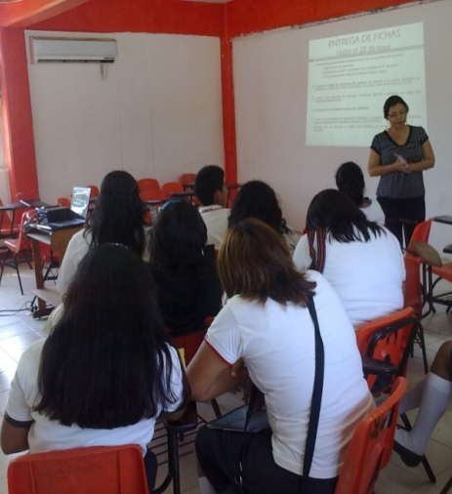

Buscando llegar a mas alumnos en las instituciones de nivel medio superior para brindarles la oportunidad de estudiar un programa educativo superior, se programo la promoción de carreras, en la cual con apoyo de personal docente y administrativo de nuestra institución, se visito un total de 45 escuelas de la región dando a conocer la oferta educativa con la que cuenta el instituto tecnológico del Istmo, así mismo se participo activamente en eventos relacionados al mismo aspecto denominados “Exporienta Educativa” realizados en el municipio de Matías Romero Avendaño y Juchitán de Zaragoza; Oaxaca, en los que se cumplió satisfactoriamente llegando a cerca de 1500 alumnos de nivel medio superior.

Aplicación de Examen de Ingreso 2011

En coordinación con los servicios contratados al CENEVAL, se aplicaron los exámenes de ingreso a la educación superior para los aspirantes a cada uno de los nueve programas educativos que ofrece el Instituto Tecnológico del Istmo. Se programo la participación y capacitación para fungir como aplicadores de 46 docentes de las distintas áreas académicas. Los resultados al ingreso son los siguientes:

Grafica 21. Proyecta la preferencia de los aspirantes aceptados por cada uno de los nueve programas educativos que oferta el Instituto Tecnológico del Istmo (Agosto 2011).

Curso de Inducción a Alumnos de Nuevo Ingreso

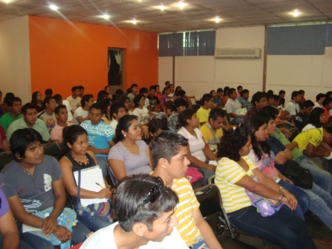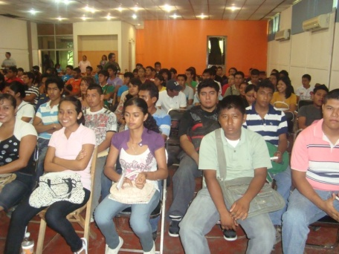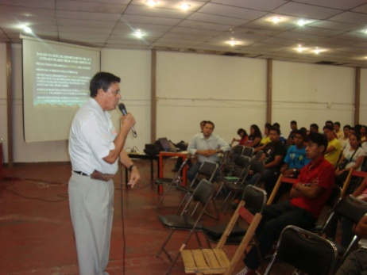
Para la incorporación de los estudiantes de nuevo ingreso y con el compromiso de brindarle la información suficiente que le permita desenvolverse plenamente como alumno de nuestra institución, se prepara el curso de inducción a los alumnos de nuevo ingreso, en el cual se les proporciona información de los departamentos que coadyuvaran directamente en su formación académica como son: el departamento académico correspondiente al programa educativo de su elección, el departamento de servicios escolares, el departamento de división de estudios profesionales, el departamento de recursos financieros, el departamento de actividades extraescolares y el departamento de desarrollo académico.

Grafica 22. Muestra la participación de los alumnos de nuevo ingresos en los cursos de inducción programados por área académica en el 2011.

Coordinación de Tutoría

Con el objetivo de brindar un seguimiento a los alumnos de nuestro instituto buscando aumentar los índices de eficiencia terminal y disminuir los índices de reprobación y deserción, el Instituto Tecnológico del Istmo ha incorporado a su quehacer formativo la tutoría. Misma que a través de las coordinaciones de tutorías de cada área académica cumple con el propósito de asignar un tutor respectivamente a cada uno de los alumnos inscritos en nuestro instituto, para que estos sean canalizados a las instancias de apoyo a la acción tutorial; así mismo se complementa con actividades paralelas como cursos y conferencias de diversos temas.

Presentación de Tutores 2011

Grafica 23. Muestra el porcentaje de participación de los alumnos en las reuniones de presentación de tutores programados por área académica en el 2011.
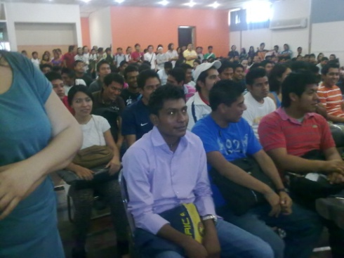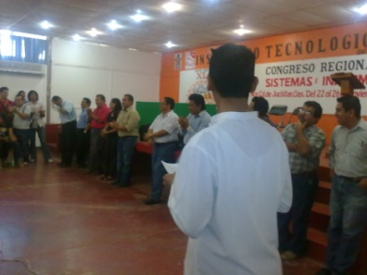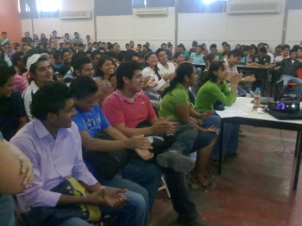

Conferencia: “Cuando Duele Querer”

Con el objetivo de reducir la violencia en el noviazgo entre los jóvenes del Instituto Tecnológico del Istmo y en el marco de la celebración del día internacional de la “No violencia de Genero” se programo la conferencia “Cuando duele querer” impartida por la psicóloga Nancy Cerrantei, actividad encaminada a brindar información necesaria para mejorar el bienestar de los estudiantes, fomentar relaciones sociales y familiares mas saludables. La participación en este evento aparece representada en la grafica que a continuación se presenta.

Grafica 24. Muestra el porcentaje de participación de los alumnos en la conferencia “Cuando Duele Querer” programada por área académica.
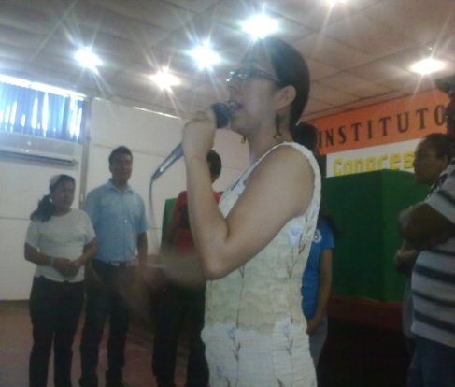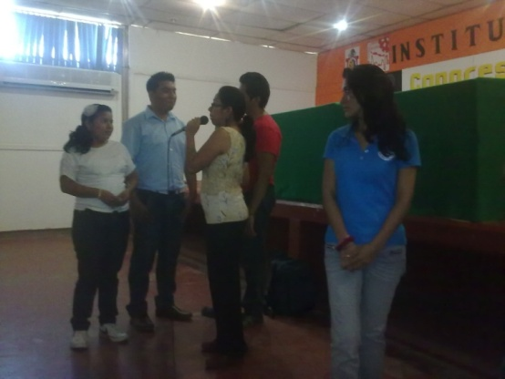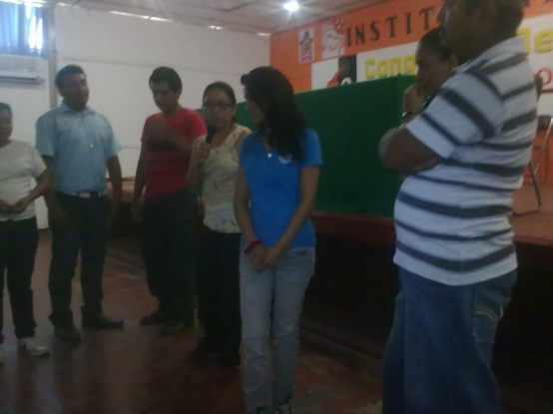

Conferencia: “La Violencia y las Adicciones”

Con el impacto que pueden tener las adicciones a la vida de los estudiantes de nivel superior y buscando reducir las relaciones que puedan existir en este sentido, la coordinación de Tutorías trajo para los alumnos de todas las áreas la conferencia “La violencia y las adicciones” misma que cumplió con el objetivo de informar a los estudiantes los aspectos y situaciones en las que se pueden caer al realizar o dejar realizar algunas practicas. De tal manera que las asistencias se registraron de la siguiente forma:

Grafica 25. Muestra el porcentaje de participación de los alumnos en la conferencia “La Violencia y las Adicciones” programada por área académica.
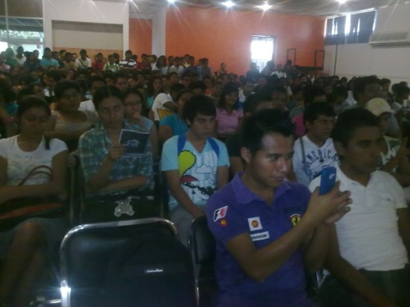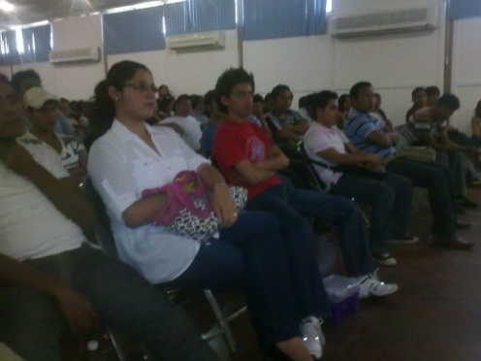

SEMANA ACADEMICA DE CIENCIAS DE LA TIERRA:

Se llevo a cabo la semana académica de ciencias de la tierra 2011 durante la primera semana del mes de mayo donde se llevaron acabo conferencias, cursos, exposición de trabajos por parte de alumnos y docentes, además de actividades culturales.

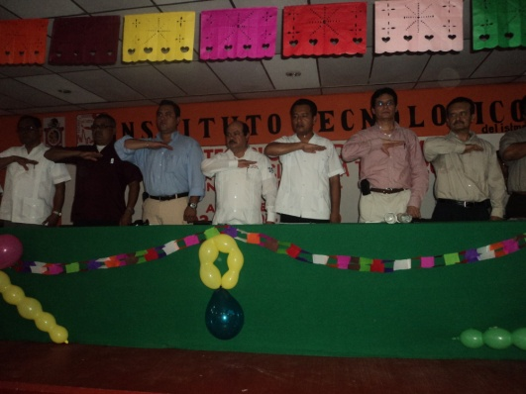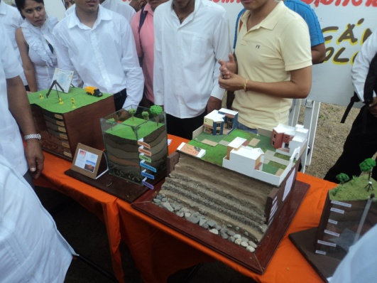

Se participo en el primer concurso de diseño de mezclas de concreto organizado por el IMCYC y la ANFEI.

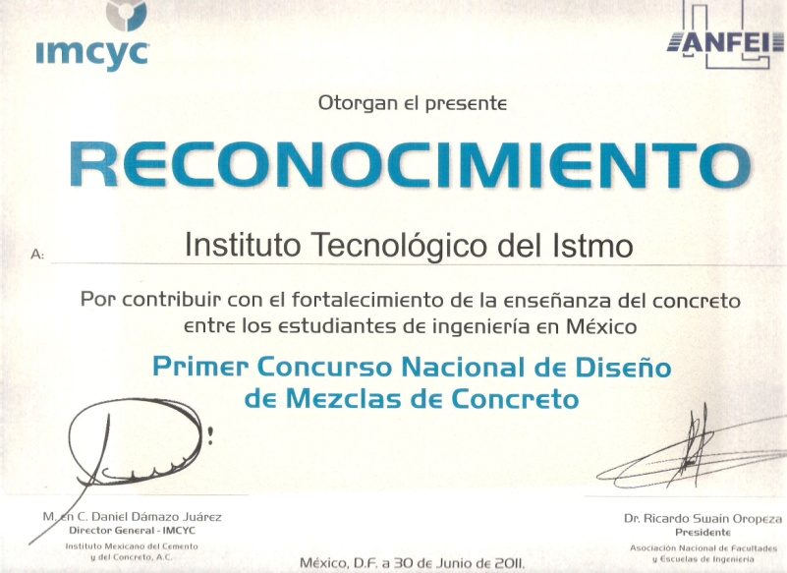

Proyecto de reordenamiento vial para el municipio de ciudad Ixtepec, Oaxaca por parte de alumnos y docentes de ingeniería civil.

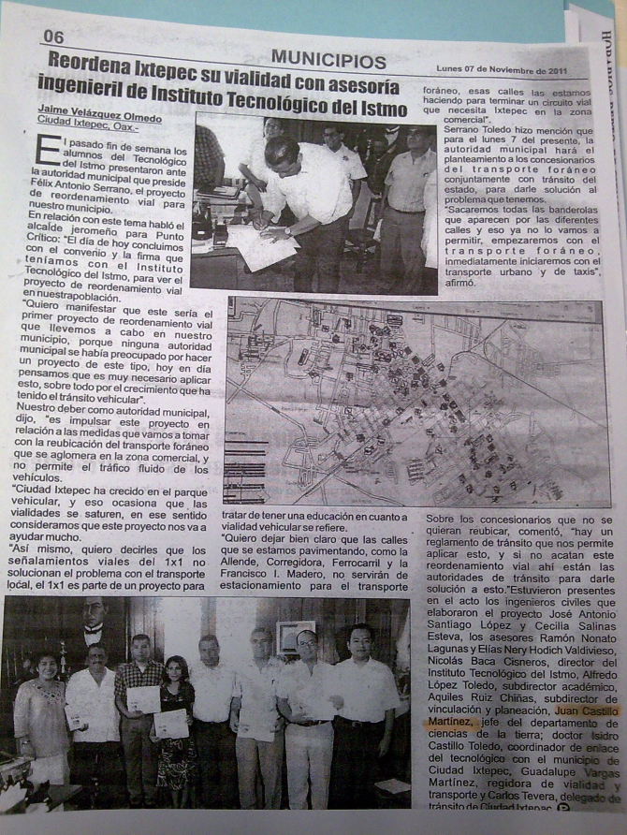

Reporte de actividades del Congreso de Sistemas e Informática 2011
Informe de actividades del segundo congreso de sistemas e informática realizado del 21 al 25 de Noviembre de 2011 por Departamento de Sistema y Computación en coordinación la Academia de Sistemas y Computación del instituto Tecnológico del istmo.
Toda vez que fue aprobada la realización del congreso de sistemas e informática en sesión ordinaria de la academia de sistemas y computación, se determinó realizar los siguientes eventos académicos:
Conferencia: desarrollo de aplicaciones móviles con acceso a datos remotos
Ponente: I.S.C. Oscar Eduardo roa Vel
Conferencia: tics para la innovación
Ponente: Ing. Rolando Ruíz Carbajal
Conferencia: servidor de herramientas para la creación de cuentas de Chatbots
Itibots

Se ofrecieron 6 cursos en este congreso académico mismo que fueron los siguientes:
DESARROLLO INTEGRAL WEB CON JSP
PROGRAMACIÓN MÓVIL CON TECNOLOGÍA ANDROID
VOZ SOBRE IP
SAP/ABAP
INSTALACIÓN Y CONFIGURACIÓN DE SERVICIOS EN LINUX
TALLER ORACLE

En Resumen podemos concluir que en este congreso Académico se lograron las expectativas propuestas por la Academia de Sistemas y Computación y el departamento de Sistemas y computación, y la aceptación de todo el alumnado y la sociedad en general.

Se realizo la Inauguración del Congreso de Sistemas e Informática en la sala de usos múltiples.

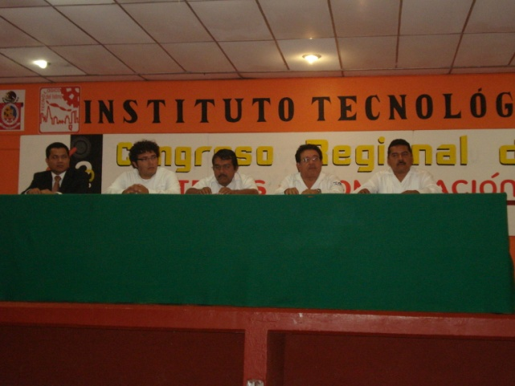
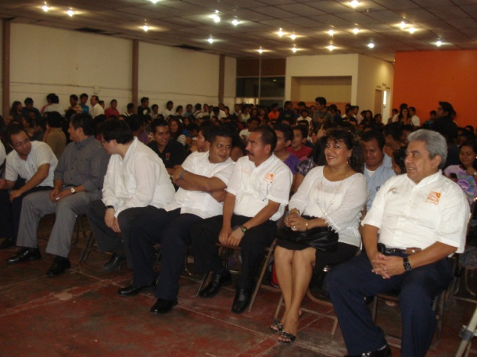
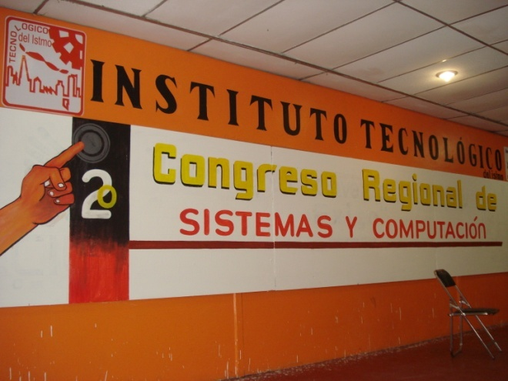

CONFERENCIAS

Diferentes actividades de Ingeniería Industrial:

* Atención, revisión y evaluación de estudiantes de residencia profesional
* Atención, revisión y evaluación a pasantes que solicitan titulación.
*Asignación de alumnos tutorados a docentes tutores.
*Atención a estudiantes a tutorar.
* Nombramiento de maestros que fungirán como jurado en exámenes profesionales.

Se llevo a cabo un Curso–Taller impartido por la regiduría de economía del H. ayuntamiento municipal “Formación de Emprendedores” en la cual participaron 20 estudiantes del área de ingeniería industrial. Ponente Lic. Audelia Reyes Funamotto.

Congresos y Visitas Industriales:

- Asistieron 31 alumnos a la semana de Cultura Laboral y Seguridad e Higiene en el trabajo del 12 al 15 de abril 2011 en la Cd. Salina Cruz, Oax. Sede: Auditorio Deportiva Salina Cruz (EDESA)

- Se llevo a cabo el congreso regional de Ingeniería industrial 2011 del 28 al 30 de septiembre.

- Se realizaron 5 cursos en donde participaron 30 alumnos por grupo y 14 docentes.

-Asistieron 70 alumnos a la visita industrial en la Central Eólica la venta de la C.F.E. durante el congreso.

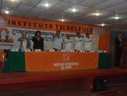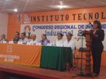

PROCESO DE PLANEACION Y VINCULACION

La Subdirección de Planeación y Vinculación nos conduce hacia la dirección que debemos de seguir para el cumplimento de objetivos y metas, partiendo del Plan nacional de Desarrollo (2007-2012).

Así mismo se concluyo la construcción un edificio correspondiente a la unidad de investigación y los laboratorios de física y química, planta de aguas residuales, modulo de baños y vestidores, cancha de futbol rápido, cancha de usos múltiples por que es necesario contar con la infraestructura adecuada para el fortalecimiento de la institución.

Planeación

Metas del Programa de Trabajo Anual (PTA)
Año: 2011

METAS PORCENTAJE
ALCANZADO
1.-Incrementar de 0 a 3000 alumnos en 4 programas educativos de licenciatura en proceso de reconocimiento o acreditación, para asegurar que la atención de la oferta educativa esta sustentada en principios de equidad, calidad y pertinencia. | 100%
2.- Lograr que 2 profesores obtengan el grado de maestría para coadyuvar a su formación, actualización, reconocimiento y profesionalización. | 100%
3.-Incrementar la eficiencia terminal del 63 al 65 % de licenciatura, para atender con altos estándares de eficacia la demanda de nivel licenciatura en educación superior. | 100%
4. Atender una matricula de 20 alumnos en un programa reconocido en el padrón nacional de posgrado SEP - CONACyT para contribuir a fortalecer la vocación tecnológica del sistema y coadyuvar el desarrollo científico y tecnológico de México. | 25%
6. Lograr que 3 profesores de tiempo completo obtengan el reconocimiento del perfil deseable, para coadyuvar a fortalecer la práctica docente y de investigación en el Instituto. | 25%
7.- Lograr la certificación o recertificación del proceso educativo bajo la norma ISO 9001:2008 e incursionar en el proceso de mejora continua del servicio educativo. | 100%
8 Incrementar del 9% al 11% los alumnos del Instituto como becarios PRONABES, de Investigación u otro para coadyuvar a al permanencia y conclusión de su programa educativo. | 100%
9. Atender una matricula de 4750 alumnos en 9 programas escolarizados, para contribuir al logro del 30% de cobertura de educación superior establecido en el Plan Nacional de Desarrollo 2007-2012. | 75%
11. Alcanzar una matricula de 400 alumnos en 1 programas no presenciales, para contribuir a la demanda de educación superior de las regiones alejadas y menos favorecidas. | 25%
12. Atender una matricula de 20 alumnos en 2 programas de postgrado, para atender la demanda de profesionales de alto nivel. | 0%
13 Lograr para el 2011, se tengan 20 computadoras conectadas a internet en biblioteca. | 25%
14.- Para el 2011, incrementar la Infraestructura en Cómputo para lograr un indicador de 10 estudiantes por computadora. | 75%
15.- Para el 2011, incrementar del 25% al 50% las aulas equipadas con TIC´s. | 25%
16.- Lograr para el 2011, se tengan 20 computadoras conectadas en internet II en el instituto. | 25%
17.- Lograr que en el 2011, se cuente con 100% programas educativos de licenciatura orientados al desarrollo de competencias profesionales. | 100%
18.- Para el 2011 lograr que el 57% de los estudiantes participen en actividades culturales, cívicas, deportivas y recreativas. | 100%
19.- Lograr que 200 alumnos participen en actividades de aplicación innovadora de las habilidades y conocimientos relacionados con creatividad, emprendedurísmo, fortalecimiento de la formación de ciencias básicas de la ingeniería y administración para coadyuvar a su FORMACIÓN integral | 100%
20.- Lograr que 400 alumnos y 27 personal del instituto acrediten la competencia de un segundo idioma a través del examen correspondiente (ingles: TOEFEL), para acrecentar la formación, desarrollo profesional como ciudadanos del mundo. | 0%
21.- Lograr que 350 alumnos realicen su servicio social y estos el 20% al menos este dirigido a programas de apoyo comunitario, para contribuir al desarrollo social. | 100%
22.- Para el 2011 el Instituto tendrá 100% conformado y en operación su Consejo de Vinculación. | 100%
23.- Lograr al 2012, incrementar de 218 a 350 los profesores investigadores del SNEST que se incorporen al Sistema Nacional de Investigadores (SNI). | 0%
24.- A partir del 2011, se operará el Procedimiento Técnico-Administrativo para dar seguimiento al 10% de los egresados. | 50%
25.- Para el 2011 , obtener 7 registros de propiedad intelectual | 50%
26.- Para el 2011, tener incubadas 2 empresas en el Instituto. | 25%
27.- A partir de 2011, el Instituto participará en el 100% de las convocatorias del Programa de Fortalecimiento Institucional | 100%
28.- Lograr al 2011, la entrega anual del informe de rendición de Cuentas del Instituto con oportunidad y veracidad. | 100%
29.- incorporar a 4 directivos, 19 funcionarios docente y 123 personal de apoyo y asistencia a la educación participen en 6 eventos de FORMACIÓN y actualización profesional, para coadyuvar a su desarrollo integral. | 100%
30. Incorporar a 170 profesores en 2 eventos de formación y actualización profesional, para coadyuvar a su desarrollo integral | 0%
31 Crear 1 cuerpo Académico, para fortalecer la investigación y mejorar la calidad de los programas educativos.. | 100%
32. Lograr que 3 investigadores se integren a 1 red de Investigación en 1 líneas de investigación, para aprovechar la capacidad de sistema en proyectos interinstitucionales de gran impacto. | 0%
33.- Integrar, gestionar y evaluar los 4 documentos del ejercicio de presupuesto (Informes de Estados Financieros, Informes de Ingresos Propios y Egresos, Nóminas Conciliadas, Informes del Inventario de bienes Muebles e Inmuebles) para asegurar el cumplimiento de la normatividad vigente aplicable de manera oportuna y transparente. | 0%
34.- Integrar, gestionar y tramitar oportunamente del 100% de las prestaciones procedentes para garantizar la tranquilidad y estabilidad laboral del personal del Instituto y consecuentemente la continuidad den la prestación del servicio educativo. | 100%
35.- Lograr la participación del 100% del personal convocado a participar en los eventos del Instituto para contribuir a la integración y mejora del ambiente laboral. | 100%
36 .- En el 2011 en el I.T.I. Participará en dos programa de actividades culturales y académicas con los municipios que se encuentran en su entorno que permita mostrar a la sociedad las actividades que se realicen. | 100%
37 - En el 2011 el Instituto participará en el programa del gobierno estatal COEPES para atender la demanda de 1000 alumno de nuevo ingreso al instituto. | 100%
38.- Integración, gestión y evaluación de los 5 documentos de gestión de recursos (PTA, POA, Anteproyecto de Inversión, Estructura Educativa, Evaluación Programática-Presupuestal, asegurar la operación y desarrollo del instituto tecnológico. | 100%
39.- Incorporar 500 alumnos a su Proyecto de Residencia Profesional preferentemente hacia la vocación productiva de la región, para coadyuvar a su formación profesional y facilitar su tránsito al mercado laboral. | 100%
40.- Lograr Certificar conforme a la norma de gestión ambiental ISO14001:2004 para refrendar el compromiso del Instituto a favor del desarrollo sostenido, sustentable y equitativo del país | 100%
41.- Participar en un premio de calidad en el ámbito nacional o estatal, para mejorar la percepción y reconocimiento social por los servicios que ofrece el Instituto | 0%
42 .- Incrementar del 35% al 40% las prácticas de laboratorio atendidas, para coadyuvar a la articulación de la teoría con la práctica de los estudiantes y aprovechar al máximo el equipamiento disponible en el instituto | 100%
43.- Incrementar el porcentaje de utilización de aulas del 70% a 80% que redunde en incrementar la matricula de 4500 a 4750 alumnos, para asegurar el máximo aprovechamiento de la infraestructura del Instituto. | 25%

En la siguiente gráfica se muestra el porcentaje alcanzado en cada una de las metas programadas en el año 2011

Gráfica de metas y su alcance del Programa de Trabajo Anual 2011

Infraestructura

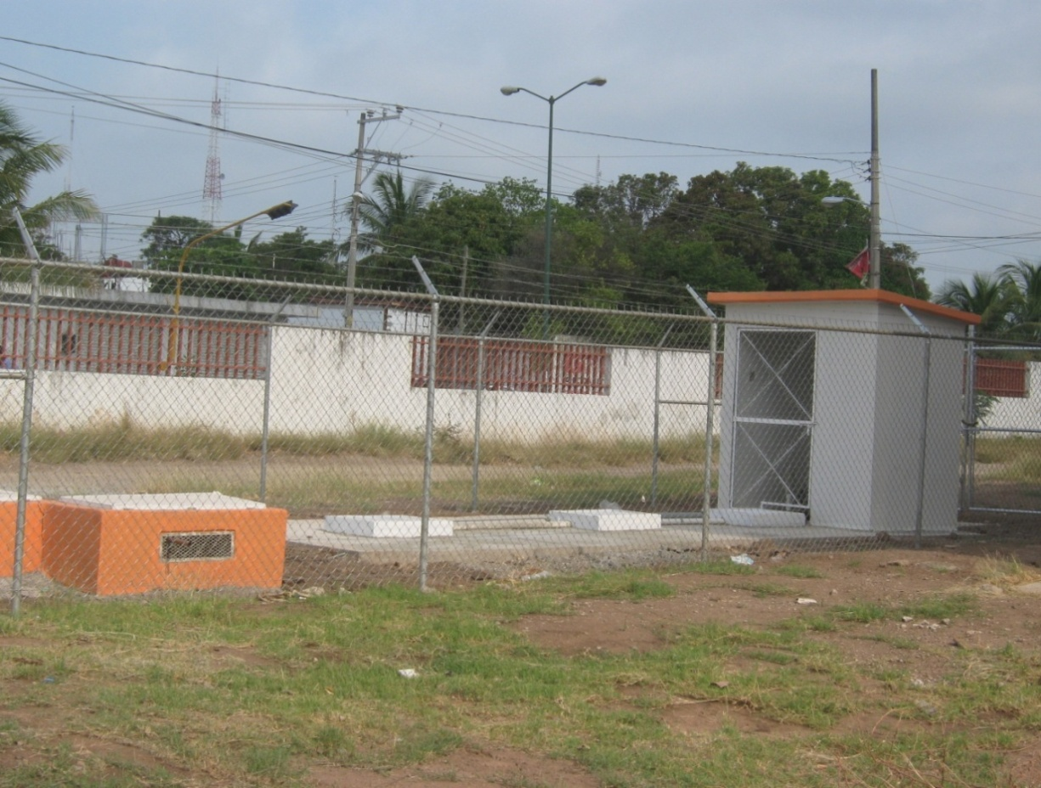

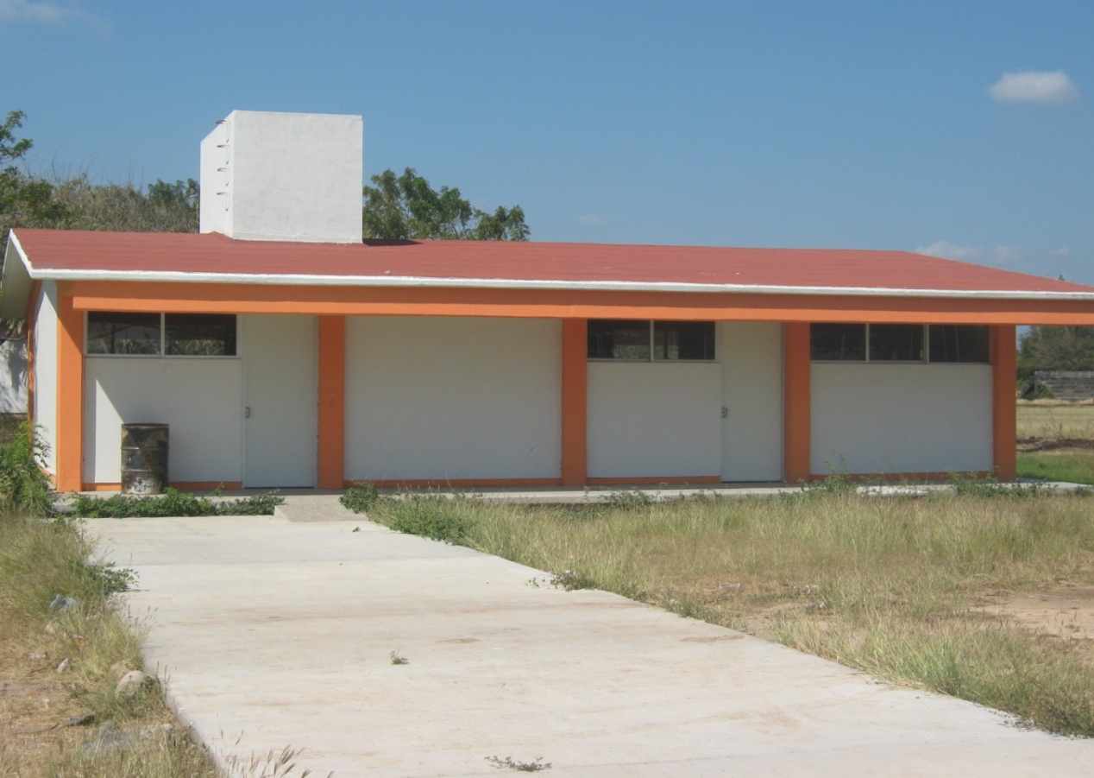

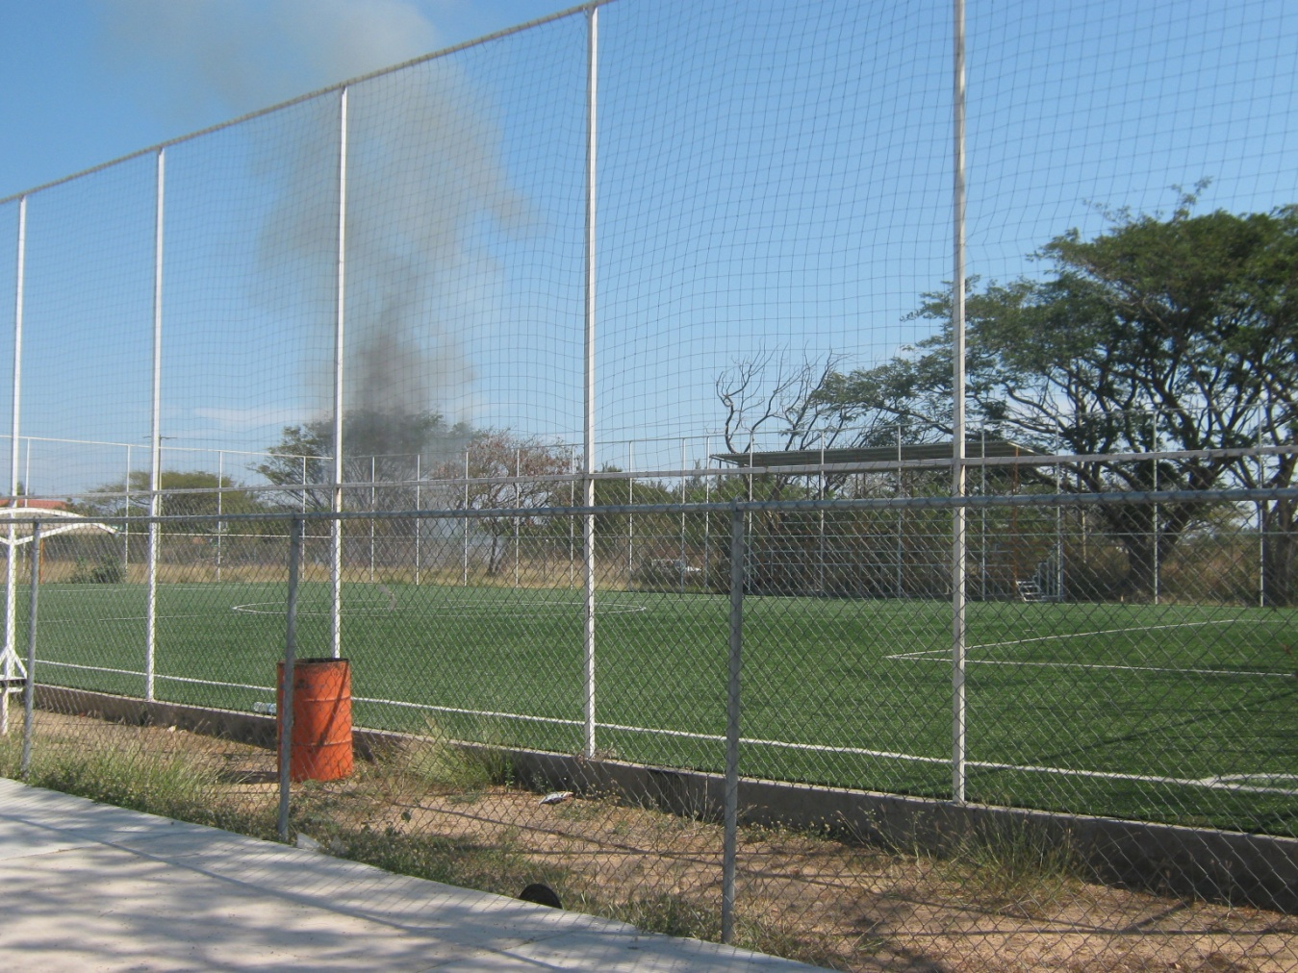

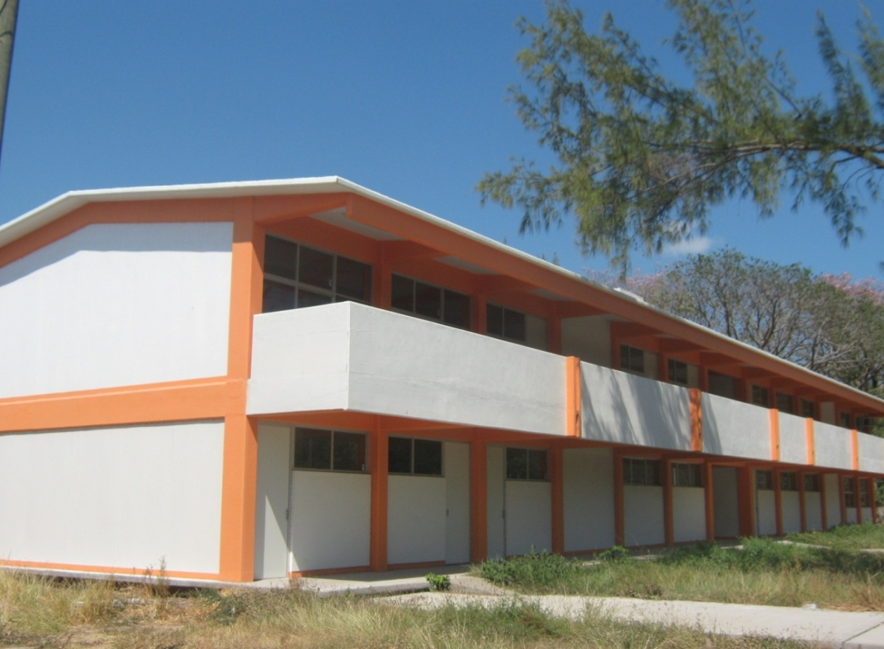

Vinculación

La Vinculación es un proceso estratégico es de vital importancia para la conclusión de los estudiantes y la relación que puedan tener en el mercado laboral.

Como la firma de diferentes convenios donde participan el Instituto Tecnológico, empresas y asociaciones civiles.

ESTADISTICA DE CONVENIOS
PERIODO AGOSTO 2010 - ENERO 2011
MUNICIPALES | ESTATALES | FEDERALES
6 | 20 | 8
TOTAL |  | 34

ESTADISTICA DE ANTEPROYECTOS
PERIODO: AGOSTO 2010 - ENERO 2011
ESPECIALIDAD | LOCALES | FORANEOS | TOTAL
LIC. EN CONTADURIA | 24 | 45 | 69
LIC. EN INFORMATICA | 16 | 23 | 39
ING. CIVIL | 1 | 13 | 14
ING. MECANICA | 9 | 16 | 25
ING. INDUSTRIAL | 6 | 16 | 22
ING. EN SISTEMAS COMPUTACIONALES | 13 | 24 | 37
ING. ELECTRICA | 13 | 15 | 28
ING. ELECTROMECANICA | 6 | 6 | 12
ARQUITECTURA | 5 | 10 | 15
TOTAL | 93 | 168 | 261

ESPECIALIDAD | TOTAL | DEPENDENCIA  TOTAL | EMPRESA  TOTAL | ESCUELA  TOTAL | MUNICIPIO  TOTAL | SEXO
 |  |  |  |  |  | H | M
LIC. EN CONTADURIA | 48 | 9 | 37 | 2 | 0 | 10 | 38
LIC. EN INFORMATICA | 26 | 7 | 3 | 16 | 0 | 11 | 15
ING. INDUSTRIAL | 32 | 14 | 17 | 0 | 1 | 11 | 21
ING. MECANICA | 33 | 13 | 7 | 11 | 2 | 32 | 1
ING. ELECTROMECANICA | 30 | 14 | 16 | 0 | 0 | 28 | 2
ING. ELECTRICA | 13 | 11 | 2 | 0 | 0 | 11 | 2
ING. CIVIL | 20 | 5 | 15 | 0 | 0 | 14 | 6
ING.SISTEMAS  COMPUTACIONALES | 33 | 10 | 8 | 13 | 2 | 21 | 12
ARQUITECTURA | 14 | 1 | 12 | 0 | 1 | 12 | 2
TOTALES | 249 | 84 | 117 | 42 | 6 | 150 | 99
 |  |  |  |  |  |  | 249

ESTADISTICAS CARTAS DE PRESENTACIÒN RESIDENCIAS PROFESIONALES
PERIODO ENERO- JULIO 2011

ESTADISTICA DE CONVENIOS
PERIODO ENERO – JULIO 2011
MUNICIPALES | ESTATALES | FEDERALES
11 | 28 | 2
TOTAL |  | 37

VISITAS A EMPRESAS ENERO – JULIO 2011

ESPECIALIDAD | NUM. DE VISITAS REALIZADAS | NUM. DE ALUMNOS |  | TOTAL  SUBTOTAL
ESPECIALIDAD | NUM. DE VISITAS REALIZADAS | H | M | TOTAL  SUBTOTAL
INGENIERIA CIVIL | 6 (80) TOTAL: 23  1 (57)  6 (25)  6 (12)  4 (20) | 142 | 50 | 839
INGENIERIA INDUSTRIAL | 1(40) TOTAL: 1 | 21 | 19 | 40
INGENIERIA ELECTRICA | 1 (40) TOTAL: 3  1 (40)  1 (43) | 105 | 18 | 962
LICENCIATURA EN CONTADURIA | 1 (43) TOTAL: 4  3 (37) | 72 | 8 | 154
INGENIERIA EN SISTEMAS COMPUTACIONALES | 5 (39) TOTAL: 5 | 19 | 20 | 897
 |  |  | TOTAL | 3252

ALUMNOS QUE ESTAN EN POSIBILIDAD DE REALIZAR EL SERVICIO SOCIAL EN EL SEMESTRE ENERO – JULIO 2011

LICENCIATURA EN CONTADURIA 219
INGENIERIA CIVIL 97
ARQUITECTURA 79
INGENIERIA INDUSTRIAL 108
INGENIERIA ELECTROMECANICA 88
INGENIERIA MECANICA 100
INGENIERIA ELECTRICA 91
LICENCIATURA EN INFORMATICA 91
INGENIERIA EN SISTEMAS COMPUTACIONALES 122

ESTADISTICA
ASISTENCIA AL CURSO DE INDUCCIÓN DEL SERVICIO SOCIAL
FEBRERO – JULIO 2011

NUMERO | ESPECIALIDAD | TOTAL DE ALUMNOS QUE ASISTIERON AL CURS. DE INDUC | FEMENINO | MASCULINO
1 | ING. ELECTROMECANICA | 31 | 0 | 31
2 | ING. ELÉCTRICA | 20 |  | 20
3 | ING. MECÁNICA | 19 | 1 | 18
4 | ARQUITECTURA | 26 | 12 | 14
5 | ING. INDUSTRIAL | 9 | 3 | 6
6 | ING. CIVIL | 31 | 5 | 26
7 | ING. EN SIST. COMP | 44 | 14 | 30
8 | LIC. EN CONTADURIA | 44 | 33 | 11
9 | LIC. EN INFORMÁTICA | 45 | 21 | 24
TOTAL DE ALUMNOS: 269

ESTADISTICA DE ANTEPROYECTOS RESIDENCIAS PROFESIONALES
PERIODO: AGOSTO 2011 – ENERO 2012
ESPECIALIDAD | LOCALES | FORANEOS | MUNICIPALES | TOTAL
LIC. EN CONTADURIA | 31 | 32 | 1 | 64
LIC. EN INFORMATICA | 16 | 10 | - | 26
ING. CIVIL | 1 | 8 | 4 | 13
ING. MECANICA | 5 | 7 | - | 12
ING. INDUSTRIAL | 11 | 4 | - | 15
ING. EN SIST. COMPUTACIONALES | 17 | 21 | - | 28
ING. ELECTRICA | 20 | 18 | - | 38
ING. ELECTROMECANICA | 12 | 5 | - | 17
ARQUITECTURA | - | 1 | - | 1
TOTAL | 214 | 106 | 5 | 535

ESTADISTICAS CARTAS DE PRESENTACIÒN
EN EL PERIODO AGOSTO 2011 – ENERO 2012

ESPECIALIDAD | TOTAL | DEPENDENCIA  TOTAL | EMPRESA  TOTAL | ESCUELA  TOTAL | MUNICIPIO  TOTAL | SEXO
 |  |  |  |  |  | H | M
LIC. EN CONTADURIA | 71 | 9 | 60 | 1 | 1 | 25 | 46
LIC. EN INFORMATICA | 29 | 9 | 10 | 10 | - | 15 | 14
ING. INDUSTRIAL | 25 | 11 | 14 | - | - | 8 | 17
ING. MECANICA | 14 | 3 | 8 | - | 3 | 14 | -
ING. ELECTROMECANICA | 18 | - | 13 | 5 | - | 18 | -
ING. ELECTRICA | 57 | 5 | 51 | 1 | - | 55 | 2
ING. CIVIL | 13 | 2 | 8 | - | 3 | 11 | 2
ING.SISTEMAS  COMPUTACIONALES | 48 | 9 | 26 | 13 | - | 25 | 23
ARQUITECTURA | 8 | - | 8 | - | - | 1 | 7
TOTALES |  |  |  |  |  | 323 | 111

ESTADISTICAS CARTAS DE PRESENTACIÓN EN EL PERIODO AGOSTO 2011- ENERO 2012

ESTADISTICA DE CONVENIOS
PERIODO AGOSTO 2011 – ENERO 2012
MUNICIPALES | ESTATALES | FEDERALES | MUNICIPIOS
10 | 24 | 2 | 8
TOTAL |  |  | 44

VISITAS A EMPRESAS AGOSTO 2011-ENERO 2012

ESPECIALIDAD | NUM. DE VISITAS REALIZADAS | NUM. DE ALUMNOS |  | TOTAL  SUBTOTAL
ESPECIALIDAD | NUM. DE VISITAS REALIZADAS | H | M | TOTAL  SUBTOTAL
INGENIERIA CIVIL | 5 (40) 200  1 (40) 40  1 (56) 36  1 (40) 10  1 (40) 40 | 32  32  41  7  35 | 8  8  15  3  5 | 346
INGENIERIA INDUSTRIAL E INFORMATICA | 1(40) TOTAL: 1 | 23 | 17 | 40
 |  |  | TOTAL | 386

PROGRAMA DE VISITAS ACEPTADAS A EMPRESAS

PERIODO ESCOLAR: AGOSTO 2011- ENERO 2012

Fecha de visita | Lugar | Empresa | No. de  alumnos | Docente responsable | Horario de  visita | Carrera y semestre
09-NOVIEMBRE-2011 | JALAPA DEL MARQUEZ, OAX. | PRESA. “BENITO JUAREZ” | 56 | ING. ARMANDO CASTILLEJOS SANCHEZ | 8:00 | INGENIERIA CIVIL
24-NOVIEMBRE-2011 | D.F. | SOCIEDAD MEXICANA DE INGENIERIA GEOTECNIA, A.C. | 10 | ING. PETRA VELA TOLEDO | 8:00 A 16:00 HRS. | INGENIERIA CIVIL
28/NOVIEMBRE-2011 | VILLAHERMOSA, TAB. | BIMBO | 40 | LIC. MARIA LUBIA LUIS CERQUEDA | 8:00 A 16:00 HRS. | ING. INDUSTRIAL E INFORMATICA
29 Y 30 DE AGOSTO DEL 2011 | MERIDA, YUC. | INSTITUTO TECNOLOGICO DE MERIDA | 40 | ING. PETRA VELA TOLEDO | 10:00 A 16:00 HRS. | INGENIERIA CIVIL
31 AGOSTO  01 Y 02 SEPT. 2011 | CANCUN, QROO. | INSTITUTO TECNOLOGICO DE CANCUN | 40 | ING. PETRA VELA TOLEDO | 10:00 A 16:00 HRS. | INGENIERIA CIVIL
21-DIC-2011 | LA VENTOSA- JUCHITAN, OAX | CYGMA CONCRETOS | 40 | ING. PETRA VELA TOLEDO | De 8:00 a14:00 Hrs. | INGENIERIA CIVIL

PROGRAMA DE VISITAS ACEPTADAS A EMPRESAS

PERIODO ESCOLAR: AGOSTO 2011- ENERO 2012

Fecha de visita | Lugar | Empresa | No. de  alumnos | Docente responsable | Horario de  visita | Carrera y semestre
26-NOV-2011 | LAGUNAS, OAX. | FABRICA DE CEMENTOS LA CRUZ AZUL, S.C.L. | 15 | ING. HORACIO VIDAÑA CEPEDA | 16:00 A 20:00 HRS. | ING. MECANICA Y ELECTROMECANICA
20-NOVIEMBRE-2011 | LA VENTA, OAX. | PLANTA EOLOELECTRICA CFE. | 15 | ING. HORACIO VIDAÑA CEPEDA | 8:00 A 12:00 HRS. | ING. MECANICA Y ELECTROMECANICA
01-NOV-2011 | CUERNAVACA, MOR. | NISSAN | 40 | ING. JESUS TOLEDO MATUS | 8:00 A 10:00 HRS. | ING. INDUSTRIAL
01-DIC-2011 | H. CD. DE JUCHITAN, OAX. | NISSAN | 15 | ING. HORACIO VIDAÑA CEPEDA | 8.00 A 14:00 | ING. MECANICA Y ELECTROMECANICA

RELACION POR ESPECILIDAD ALUMNOS POSIBLES A REALIZAR SU SERVICIO SOCIAL EN EL PERIODO AGOSTO 2011-ENERO-2012

ARQUITECTURA | 34
INGENIERIA CIVIL | 32
LICENCIATURA EN CONTADURIA | 100
INGENIERIA ELECTROMECANICA | 29
INGENIERIA ELECTRICA | 44
INGENIERIA INDUSTRIAL | 64
LICENCIATURA EN INFORMATICA | 54
INGENIERIA ELECTROMECANICA | 64
INGENIERIA EN SIST. COMPUTA. | 40
INGENIERIA MECANICA | 29

CARTAS DE PRESENTACION DEL SERVICIO SOCIAL
PERIODO AGOSTO 2011- ENERO 2012

ARQUITECTURA | 4
LIC. EN INFORMATICA | 18
LIC. EN CONTADURIA | 18
ING. EN SIST. COMPUTACIONALES | 32
ING. ELECTROMECANICA | 10
ING. ELECTRICA | 17
ING. CIVIL | 12
ING. INDUSTRIAL | 18

ESTADISTICA DE ASISTENCIA AL CURSO DE INDUCCIÓN
AGOSTO 2011 – ENERO 2012

NUMERO | ESPECIALIDAD | TOTAL DE ALUMNOS QUE ASISTIERON AL CURS. DE INDUC | FEMENINO | MASCULINO
1 | ING. ELECTROMECANICA | 21 | 2 | 19
2 | ING. ELÉCTRICA | 35 | 4 | 31
3 | ING. MECÁNICA | 1 | 0 | 1
4 | ARQUITECTURA | 12 | 6 | 6
5 | ING. INDUSTRIAL | 33 | 20 | 13
6 | ING. CIVIL | 25 | 5 | 20
7 | ING. EN SIST. COMP | 38 | 10 | 28
8 | LIC. EN CONTADURIA | 28 | 20 | 8
9 | LIC. EN INFORMÁTICA | 38 | 22 | 16
TOTAL DE ALUMNOS: 231

ESTADISTICA SERVICIO SOCIAL
CONSTANCIAS DE TERMINACIÓN DEL SERVICIO SOCIAL
PERIODO AGOSTO 2011 – ENERO 2012

NÚMERO | ESPECIALIDAD | TOTAL DE CONSTANCIAS ELABORADAS | F | M
1 | ARQUITECTURA | 9 | 2 | 7
2 | INGENIERIA CIVIL | 13 | 2 | 11
3 | INGENIERIA ELÉCTRICA | 16 | 1 | 15
4 | INGENIERIA ELECTROMECANICA | 24 | 0 | 24
5 | INGENIERIA INDUSTRIAL | 9 | 4 | 5
6 | INGENIERIA MECÁNICA | 16 | 2 | 14
7 | INGENIERIA EN SIST. COMPUTACIONALES | 31 | 10 | 21
8 | LICENCIATURA EN CONTADURIA | 48 | 38 | 10
9 | LICENCIATURA EN INFORMÁTICA | 26 | 13 | 13
TOTAL: 192

ACTIVIDADES CULTURALES Y DEPORTIVAS

ACTIVIDADES CULTURALES

Actos que son relevantes para nuestra comunidad tecnológica en diferentes eventos como:
Banda de Guerra y la Escolta participo en el XVII encuentro nacional de bandas de guerra y escolta celebrado en la ciudad de san Luis potosí del 23 al 27 de Febrero de 2011.

Danza, Marimba y Rondalla participaron en el XXX Festival nacional de Arte y Cultura de los Institutos Tecnológicos Celebrado en Colima del 23 al 25 de Mayo de 2011.

Banda de guerra y La Escolta participo en el programa cívico en celebración del 41 aniversario del Instituto Tecnológico del Istmo en conjunto con la Escolta y Banda de Guerra del Instituto Tecnológico de Tuxtepec.

Banda de guerra y la Escolta participaron en el Congreso Regional de Sistemas e Informática en el Institutos Tecnológicos del Istmo los días del 21 al 25 de Noviembre de 2011.

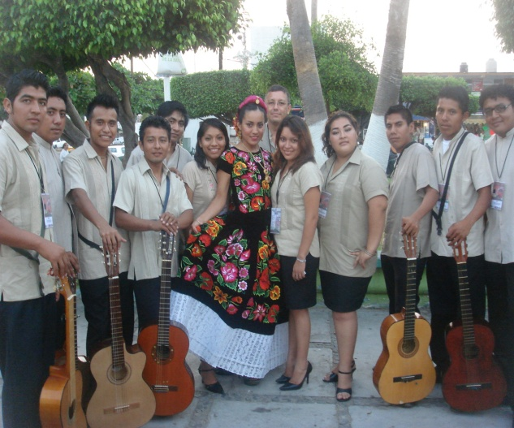
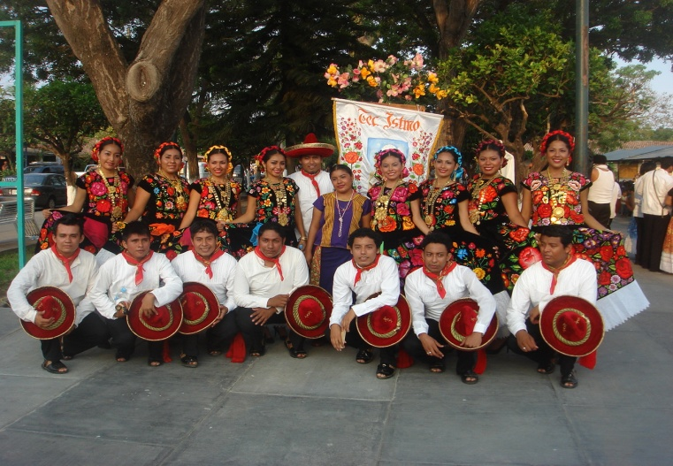
Se realizo el festival muestra de las actividades culturales las cuales participo salsa, dibujo, rondalla, banda de rock y guitarra.

ACTIVIDADES DEPORTIVAS

Actos que son relevantes para nuestra comunidad tecnológica en diferentes eventos como:
Practicas con alumnos de los equipos representativos alumnos participantes 550 febrero/diciembre 2011.

Torneo intramuros basquetbol, participantes 120 alumnos y 50 alumnas, agosto/diciembre 2011.

Torneo Intramuros Futbol, participantes 400 alumnos, agosto/diciembre 2011.
Se termino el torneo regional de voleibol organizado por el I.T.I. Con la participación de 45 equipos en primera fuerza segunda fuerza e infantil en las ramas varonil y femenil.

Los equipos Representativos de futbol Varonil y femenil, voleibol playa y sala varonil y Femenil, Beisbol, Basquetbol Varonil y Femenil, Atletismo Varonil y Femenil, Karate do Varonil y Femenil Participaron en la Universiada Estatal del conde, febrero/marzo 2011, obteniendo el 1er lugar Beisbol y Voleibol playa Varonil y Femenil, en Atletismo pasaron 3 atletas en salto de longitud, caminata y 100 metros planos y pasaron a la siguiente fase del Regional del Conde en Xalapa, Veracruz.

Participaron en la Olimpiada Juvenil Superior Voleibol de Playa Varonil y Femenil calificaron en 2º lugar obteniendo el pase a La siguiente fase en la Cd. de Puebla.

En Infantil Mayor el Equipo de Voleibol Sala femenil gano el 1er lugar en Puebla en el Pre nacional y se paso a la Olimpiada Nacional en Mérida teniendo un buen desempeño siendo la primera vez de su participación en esta olimpiada.
Las fuerzas inferiores del tec. Participaron en la copa metropolitana de voleibol que se llevo a cabo en el Distrito Federal en el mes de marzo, en la categoría infantil mayor.
Los equipos micro e infantil mayor asistieron a la copa IMSS que se realizo en la Cd. De México en el mes de abril

En el mes se septiembre dio inicio el torneo regional de volibol en primera segunda e infantil en ambas ramas con un total de 47 equipos.
El torneo regional de basquetbol del instituto con las categorías infantil, cadetes, pasarela, juvenil mayor y libre en ambas ramas con un total de 50 equipos dio inicio en el mes de septiembre.
Participación del Equipo de Basquetbol Varonil al Torneo de Invitación en Puerto escondido Oaxaca el 26 y 27 de Noviembre de 2011.
Las selecciones de voleibol var. Y fem. Participaron en un torneo relámpago en la cd. De Pijijiapan, Chis. Obteniendo ambas el primer lugar
Asistieron al LV evento Pre nacional Deportivo Intertecnologico los siguientes equipos:
SALINA CRUZ DEL 02 AL 06 DE MAYO DEL 2011 | TUXTEPEC, OAXACA DEL 10 AL 15 DE MAYO | MERIDA YUCATAN DEL 03 AL 08 DE ABRIL
Voleibol de Playa Varonil y Femenil | Beisbol | Atletismo Varonil y Femenil
Futbol Varonil y Femenil | Voleibol de Sala Var y Fem
Basquetbol Varonil y Femenil

Voleibol de Playa femenil y Varonil, voleibol de sala femenil, Futbol Varonil, Beisbol y Atletismo Participo en el Evento Nacional Deportivo Intertecnologico celebrado en Saltillo, Coahuila del 21 al 26 de Octubre del 2011.
Obteniendo como resultados:
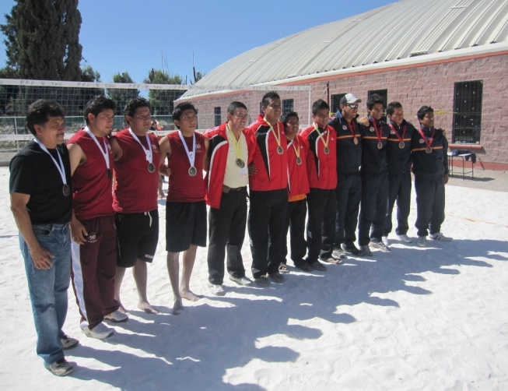
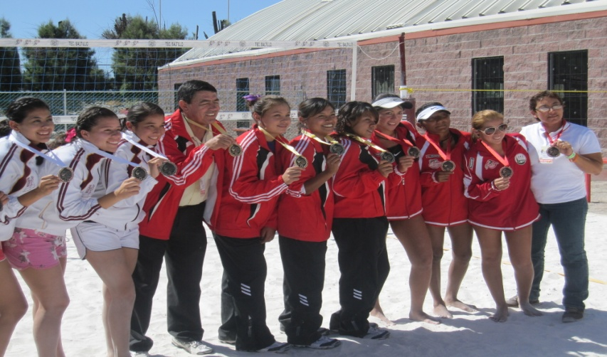
El 1er Lugar Voleibol de Playa Varonil y Femenil.

Servicios Escolares

Este Departamento es de suma importancia porque sirve de enlace entre los alumnos y las actividades académicas.

En este departamento se gestiona el trámite de Becas Pronabes, Becas SEP y Becas Telmex en todas sus modalidades.

También se realiza las afiliaciones del seguro medico ante el Instituto Mexicano del Seguro Social (IMSS).

Teniendo una matrícula actual de 3578 alumnos.
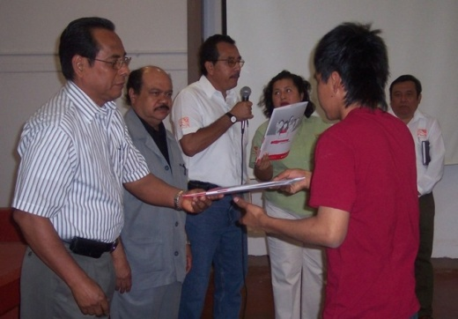
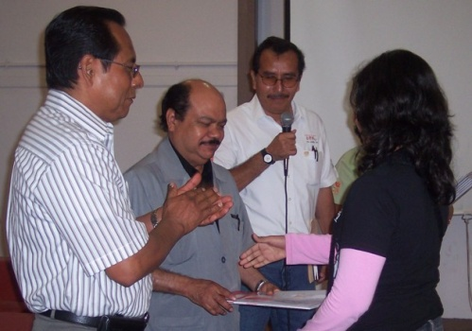

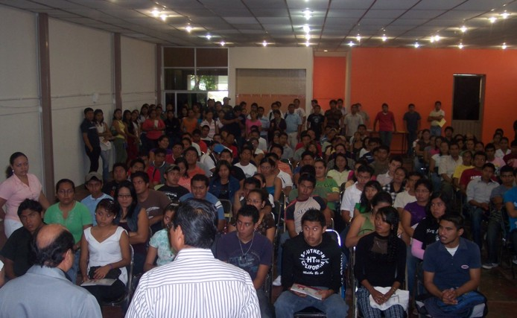

PROCESO DE ADMINISTRACION DE LOS RECURSOS

La Subdirección de Servicios Administrativos también se destaca ante toda labor al realizar diferentes trámites que es eminente para el buen funcionamiento de este instituto a mi cargo.

El Instituto Tecnológico del Istmo a través del Departamento de Recursos Financieros realiza la Captación de los Recursos económicos al inicio de cada semestre, nos ha permitido avanzar en el logro de las metas que nos hemos propuesto.

Recursos Financieros

Cabe señalar que este Departamento se encarga de la operación y mantenimiento financiero de este Instituto que se encuentra fundamentalmente en los Ingresos Propios y los Egresos correspondiente al año 2011. Se realizan de la forma siguiente:

MES INGRESOS 2011

ENERO $ 1´457,600.00
FEBRERO 421,275.00
MARZO 421,450.00
ABRIL 590,150.00
MAYO 539,336.00
JUNIO 273,540.00
JULIO 56,450.00
AGOSTO 3´100,526.00
SEPTIEMBRE 424,634.00
OCTUBRE 244,600.00
NOVIEMBRE 116,075.00
DICIEMBRE 33,458.00
TOTAL DE INGRESOS $ 7,679,094.00

EGRESOS 2011

Capitulo | Enero | Febrero | Marzo | Abril | Mayo | Junio
1000 | 43,200.00 | 120,060.00 | 31,380.73 | 65,124.00 | 0 | 28,340.00
2000 | 28,340.00 | 255,213.42 | 157,411.77 | 157,785.47 | 64,825.61 | 103,538.47
3000 | 252,880.84 | 656,389.97 | 187,240.66 | 213,982.58 | 212,611.94 | 168,984.38
4000 | 0 | 50,660.00 | 39,876.00 | 2,328.00 | 43,168.00 | 58,393.15
5000 | 0 | 0 | 6,635.00 | 2,600.09 | 0 | 0
Sumas | 455,399.28 | 1,082,323.39 | 422,544.16 | 441,820.44 | 320,605.55 | 359,256.00

Capitulo | Julio | Agosto | Septiembre | Octubre | Noviembre | Diciembre
1000 | 0 | 49,428.00 | 0 | 0 | 0 | 0
2000 | 22,396.81 | 381,695.20 | 214,250.34 | 275,350.41 | 105,029.00 | 654,875.50
3000 | 26,356.00 | 617,830.24 | 491,811.77 | 452,512.00 | 235,125.00 | 482,878.34
4000 | 0 | 1,000.00 | 9,700.00 | 16,682.00 | 247,875.12 | 159,665.97
5000 | 5,950.00 | 13,924.00 | 44,000.00 | 0 | 0 | 41,809.78
Sumas | 554,702.81 | 1,063,877.44 | 759,762.11 | 744,544.41 | 588,029.12 | 1’386,229.78

TOTAL DE EGRESOS: $ 7,679,094.00

Cabe establecer que los recursos requeridos para este instituto son para poder operar y dar respuesta a las necesidades.

El ejercicio de estos recursos se realiza siguiendo el Decreto que establecen las medidas de austeridad y disciplina del gasto de la Administración pública y los lineamientos específicos de la misma.

Recursos Humanos

En lo referente al recurso humano en este punto hay que destacar el trabajo realizado con transparencia y apego a la normatividad vigente ante las autoridades centrales.

TRAMITES REALIZADOS DURANTE EL AÑO 2011
TRAMITE: | CANTIDAD |  | NOTA
ESTIMULO POR AÑOS DE SERVICIO EN EL SNEST | 28 |  | TRAMITADOS
ESTIMULO POR AÑOS DE SERVICIO EN LA SEP | 21 |  | TRAMITADOS
AVISO ALTA ISSSTE | 8 |  | TRAMITADOS
AVISO BAJA ISSSTE | 2 |  | TRAMITADOS
AVISO MODIFICACION DE SUELDOS ISSSTE | 773 |  | TRAMITADOS
CONSTANCIAS DE SERVICIO | 425 |  | TRAMITADOS
CANASTILLA MATERNAL | 6 |  | TRAMITADOS
CORRECCION DE DATOS EN NOMINA | 8 |  | TRAMITADOS
CREDENCIAL TIPO SEP | 162 |  | TRAMITADOS
NOMBRAMIENTOS DE DIRECTIVOS | 5 |  | TRAMITADOS
NUEVO INGRESO | 9 |  | TRAMITADOS
REINGRESO | 19 |  | TRAMITADOS
COMPATIBILIDAD DE EMPLEOS
LENTES | 59 |  | TRAMITADOS
VALES DE DESPENSA | 16 |  | TRAMITADOS
BECA ACADEMICA(49) | 24 |  | TRAMITADOS
INCREMENTO SALARIAL (07) | 37 |  | TRAMITADOS
GRATIFICACION POR JUBILACION (63) | 4 |  | TRAMITADOS
QUINQUENIO | 4 |  | TRAMITADOS
SE IMPARTIERON 2 CURSOS AL PERSONAL ADMTIVO
UN CURSO AL PERSONAL DIRECTIVO
SE REALIZÓ LA DETECCION DE NECESIDADES DE CAPACITACIÓN
SE REALIZÓ EL PROGRAMA ANUAL DE CAPACITACION
SE REALIZÓ LA ACTUALIZACIÓN DE LAS PLAZAS EN EL SII
SE APLICÓ LA ENCUESTA DE AMBIENTE LABORAL

Mantenimiento de las Instalaciones y Equipo

En los 42 años de existencia el Instituto, ha necesitado constantemente mantenimientos preventivos y correctivos, en todas las instalaciones y equipo, con coordinación de diferentes aéreas que participan en estas actividades como son los departamentos de:

Mantenimiento y Equipo
Recursos Materiales y Servicios
Planeación, Programación y Presupuestación
Centro de Cómputo

Realizando las diferentes acciones:

Mantenimiento a las instalaciones
Mantenimiento de aires acondicionados
Mantenimiento de mobiliario
Mantenimiento en equipos de cómputo
Pinturas de bardas y edificios
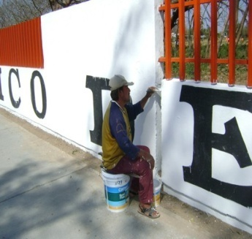

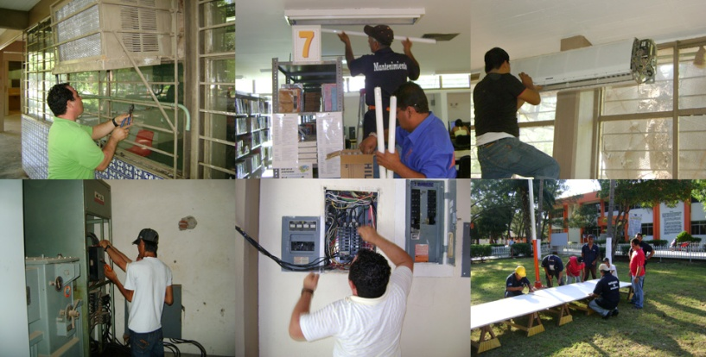

PROCESO DE CALIDAD

Sistema de Gestión de la Calidad

La calidad se aplica en los servicios que se otorgan y desembocan en el proceso académico- administrativo.

Así mismo es importante la actuación de todos los que participan en él, pero sobre todo las actividades que desarrollan las siguientes dos personas:

El representante de la dirección llamado RD y
El controlador de documentos CD

Se realizan las siguientes actividades, bajo procedimientos contenidos en nuestro manual de calidad:

Auditorias de certificación y recertificación, realizadas por organismos facultados en otorgar la certificación.
Auditorias internas, realizadas por el mismo tecnológico
Encuestas de servicio.
Encuestas de ambiente laboral
Reuniones del comité académico Y
Sugerencias y apertura de registros de acciones correctivas RAC`S Y RAP`S.

RETOS Y DESAFIOS

Si bien es cierto que estamos consientes del rezago que en materia de infraestructura que padece Nuestro Instituto Tecnológico, de ahí el compromiso y responsabilidad de la formación de nuestros Estudiantes Oaxaqueños, mientras que el Avance Científico y Tecnológico no se detiene y nuestra Institución es importante por eso fijarnos diferentes retos y metas son importantes, con eso se pretende informar a nuestra sociedad con un lenguaje claro, sencillo y ameno, se busca también con esta “información decidir” un futuro mas claro y relevante para procurar una mejor infraestructura física e imagen institucional procurando el tocar puertas para recibir apoyos financieros y equipamiento, para con esto aportar un grano de arena y así fortalecer nuestra Institución y poder ofrecer un espacio digno, para la consolidación de la vida propia de la Institución y de nuestros clientes que son la base institucional.

Estoy seguro que el Instituto Tecnológico del Istmo aportara nuevos proyectos e ideas para fortalecer la educación y la formación integral de nuestros estudiantes y así promover la construcción de un Oaxaca mejor.

Mensaje del Director

Ing. Nicolás Baca Cisneros

CONCLUSIONES

Estoy consciente del camino largo que hay que recorrer señalando que por el momento me encuentro satisfecho de los logros alcanzados hasta el momento. Si bien es innegable la importancia del gasto en la Educación, en lo social y económico, de un país, también lo es en nuestra Institución, que con mayores recursos implican necesariamente mayor eficacia y efectividad de las mismas para que en lo académico se consolide y se acredite en sus respectivas especialidades.

La Planeación es un proceso que sirve para fortalecer los recursos que en el presente se están gestionando y en lo futuro se esta programando para la solicitud de los recursos humanos, materiales y financieros es lo que nos coadyuva para dirigir, administrar y consolidar el Programa de Trabajo 2007-2012 que emana de las autoridades superiores del Erario Federal.

Con relación en lo Administrativo y en base en sus indicadores muchas veces la administración de los recursos materiales, humanos y financieros, no son suficientes en virtud de que las cuotas de los ingresos son muy bajos y no son de acorde con la realidad dado que los índices inflacionarios han ido incrementándose y no así los costos en las cuotas.

Es muy importante que el Instituto tenga competitividad con las Instituciones Públicas del entorno a la región del Istmo.

Por lo que es muy importante la innovación, la transferencia tecnológica, la evaluación de acuerdo a la normatividad.

Atentamente

ING. NICOLAS BACA CISNEROS
DIRECTOR

